

HỌC VIỆN CÔNG NGHỆ BƯU CHÍNH VIỄN THÔNG

KHOA CÔNG NGHỆ THÔNG TIN 1

BÁO CÁO MÔN THỰC TẬP CƠ SỞ
Đề tài: Xây Dựng Website Bán Quần Áo

Giảng viên | : ThS. Nguyễn Đình Hiến
Sinh viên thực hiện | : Nguyễn Văn Bằng
Mã sinh viên | : B23DCCN067
Lớp nhóm | : 19
Khóa | : 2025 - 2026
Hệ | : Chính quy

Hà Nội – 2026

HỌC VIỆN CÔNG NGHỆ BƯU CHÍNH VIỄN THÔNG CỘNG HÒA XÃ HỘI CHỦ NGHĨA VIỆT NAM

KHOA CÔNG NGHỆ THÔNG TIN 1 Độc lập – Tự do – Hạnh phúc
ĐỀ TÀI ĐỒ ÁN TỐT NGHIỆP ĐẠI HỌC

Họ và tên: Nguyễn Văn Bằng | Mã SV: B23DCCN067
Lớp: D23CQCN11-B | Khóa: 2023
Ngành đào tạo: Công nghệ thông tin | Hệ đào tạo: Đại học chính quy
Email: bangnv.b23cn067@stu.ptit.edu.vn | Số điện thoại: 0325125650

1/ Tên đồ án tốt nghiệp: Xây Dựng Website Bán Quần Áo
2/ Nội dung chính của đồ án:
- Giới Thiệu Đề Tài Và Lựa Chọn Công Nghệ
- Phân Tích Và Thiết Kế Hệ Thống
- Kết Luận Và Hướng Phát Triển
3/ Cơ sở dữ liệu ban đầu:
4/ Ngày giao đồ án:
5/ Ngày nộp đồ án:

GIÁO VIÊN HƯỚNG DẪN SINH VIÊN THỰC HIỆN

(Ký, ghi rõ họ tên) (Ký, ghi rõ họ tên)

TRƯỞNG KHOA (duyệt)
(Ký, ghi rõ họ tên)

LỜI MỞ ĐẦU

Trong thời đại công nghệ thông tin phát triển vượt bậc, internet đã trở thành một phần không thể thiếu trong cuộc sống của con người. Các ứng dụng trực tuyến ngày càng đa dạng, mang lại sự tiện lợi và trải nghiệm tốt hơn cho người dùng, đặc biệt là trong lĩnh vực thương mại điện tử. Ngày nay, mua sắm quần áo trực tuyến không chỉ là một xu hướng tiêu dùng hiện đại mà còn là giải pháp tối ưu giúp tiết kiệm thời gian và mang lại sự lựa chọn đa dạng cho mọi đối tượng khách hàng.
Nắm bắt xu hướng đó, em quyết định lựa chọn đề tài "Xây dựng website bán quần áo" với mong muốn tạo ra một nền tảng mua sắm thân thiện, dễ sử dụng, cung cấp cho người dùng trải nghiệm mua sắm trực tuyến tốt nhất. Ứng dụng sẽ cho phép khách hàng dễ dàng tìm kiếm và lựa chọn các mặt hàng thời trang phong phú, được phân loại rõ ràng. Bên cạnh đó, quy trình đặt hàng nhanh chóng và quản lý đơn hàng cá nhân sẽ giúp nâng cao sự hài lòng của người dùng.
Việc xây dựng hệ thống website bán quần áo này không chỉ nhằm đáp ứng nhu cầu tiêu dùng ngày càng cao của khách hàng mà còn mở ra cơ hội phát triển cho các chủ cửa hàng. Thông qua nền tảng này, người kinh doanh có thể dễ dàng giới thiệu sản phẩm đến phạm vi khách hàng rộng lớn hơn, đồng thời tối ưu hóa việc quản lý kho hàng, đơn hàng và theo dõi doanh thu một cách hiệu quả và chính xác.
Đề tài này sẽ được thực hiện với các nội dung chính như sau:
CHƯƠNG I: GIỚI THIỆU ĐỀ TÀI VÀ LỰA CHỌN CÔNG NGHỆ
Nội dung chương này là giới thiệu tổng quan đề tài, mục tiêu xây dựng hệ thống và giới thiệu về các công nghệ sử dụng như Spring Boot, MySQL, HTML, CSS và JavaScript.
CHƯƠNG II: PHÂN TÍCH VÀ THIẾT KẾ HỆ THỐNG
Nội dung chương này sẽ trình bày: xác định yêu cầu phần mềm, đặc tả các Use Case, thiết kế biểu đồ thực thể liên kết (ERD) và phân tích các quy trình nghiệp vụ của hệ thống.
CHƯƠNG III: KẾT LUẬN VÀ HƯỚNG PHÁT TRIỂN
Nội dung chương này trình bày: môi trường cài đặt, triển khai các chức năng chi tiết cho người dùng và quản trị viên (Admin), đồng thời giới thiệu kết quả cài đặt thực tế của ứng dụng.

MỤC LỤC
LỜI MỞ ĐẦU 2
MỤC LỤC 3
DANH MỤC HÌNH VẼ 5
CHƯƠNG I: GIỚI THIỆU ĐỀ TÀI VÀ LỰA CHỌN CÔNG NGHỆ 6
1.1. Tổng quan đề tài 6
1.2. Mục tiêu 6
1.3. Đối tượng và phạm vi sử dụng phần mềm 6
1.4. Công nghệ và kiến trúc sử dụng 7
1.5. Kết luận chương 7
CHƯƠNG II: PHÂN TÍCH VÀ THIẾT KẾ HỆ THỐNG 8
2.1. Khảo sát yêu cầu hệ thống 8
2.1.1. Mục tiêu 8
2.1.2. Quy trình nghiệp vụ 8
2.2. Use case 8
2.2.1. Use case tổng quan 8
2.2.2. Use case phân rã 9
2.3. Xây dựng kịch bản 11
2.3.1. UC-01: Đăng nhập 11
2.3.2. UC-02: Đăng ký 12
2.3.3: UC-03: Đăng xuất 14
2.3.4. UC-04: Đổi mật khẩu 14
2.3.5. UC-05: Tìm kiếm sản phẩm 15
2.3.6. UC-06: Xem chi tiết sản phẩm 16
2.3.7. UC-07: Thêm vào giỏ hàng 17
2.3.8. UC-08: Đặt hàng 18
2.3.9. UC-09: Xem đơn hàng đã đặt 19
2.3.10. UC-10: Xem thống kê doanh thu 20
2.3.11. UC-11: Quản lý đơn hàng 21
2.3.12. UC-12: Chỉnh sửa sản phẩm 22
2.3.13. UC-13: Sửa vai trò của người dùng 23
2.4. ERD 25
2.5 API Docs 26
2.6. Kết luận chương 29
CHƯƠNG III: KẾT QUẢ CÀI ĐẶT PHẦN MỀM 30
3.1. Môi trường cài đặt hệ thống 30
3.2. Kết quả cài đặt 30
KẾT LUẬN VÀ HƯỚNG PHÁT TRIỂN 39

DANH MỤC HÌNH VẼ
Hình 1 Use case tổng quan 8
Hình 2 Use case tìm kiếm sản phẩm 8
Hình 3 Use case xem giỏ hàng 9
Hình 4 Use case quản lý đơn hàng 9
Hình 5 Use case quản lý sản phẩm 10
Hình 6 Use case quản lý người dùng 10
Hình 7 Sequence Đăng nhập 11
Hình 8 Sequence Đăng ký 12
Hình 9 Sequence Đăng xuất 13
Hình 10 Sequence Đổi mật khẩu 14
Hình 11 Sequence Tìm kiếm sản phẩm 15
Hình 12 Sequence xem chi tiết sản phẩm 16
Hình 13 Sequence thêm vào giỏ hàng 17
Hình 14 Sequence đặt hàng 18
Hình 15 Sequence xem đơn hàng đã đặt 19
Hình 16 Sequence thống kê 20
Hình 17 Sequence quản lý đơn hàng 21
Hình 18 Sequence chỉnh sửa sản phẩm 22
Hình 19 Sequence sửa vai trò user 23
Hình 20 ERD 24
Hình 21 FE đăng nhập 29
Hình 22 FE cuối trang chủ 30
Hình 23 FE đăng ký 30
Hình 24 FE đăng xuất 31
Hình 25 FE đổi mật khẩu 31
Hình 26 FE tìm kiếm 32
Hình 27 FE chi tiết sản phẩm 32
Hình 28 FE thêm vào giỏ hàng 33
Hình 29 FE đặt hàng 33
Hình 30 Sequence đơn hàng 34
Hình 31 FE thống kê 34
Hình 32 FE quản lý đơn hàng 35
Hình 33 FE chỉnh sửa sản phẩm 1 35
Hình 34 FE chỉnh sửa sản phẩm 2 36
Hình 35 FE chỉnh sửa sản phẩm 3 36
Hình 36 FE sửa vai trò user 37

CHƯƠNG I: GIỚI THIỆU ĐỀ TÀI VÀ LỰA CHỌN CÔNG NGHỆ

1.1. Tổng quan đề tài
Trong bối cảnh chuyển đổi số và sự phát triển mạnh mẽ của thương mại điện tử, việc sở hữu một nền tảng bán hàng trực tuyến không còn là lựa chọn mà đã trở thành yêu cầu tất yếu đối với các doanh nghiệp bán lẻ. Ngành thời trang, với đặc thù thay đổi nhanh chóng về mẫu mã và nhu cầu tiếp cận khách hàng mọi lúc mọi nơi, đòi hỏi một hệ thống quản lý và bán hàng tối ưu.
Dự án “Xây dựng website bán quần áo” được thực hiện nhằm cung cấp giải pháp số hóa toàn diện cho cửa hàng. Hệ thống không chỉ là kênh giới thiệu sản phẩm mà còn là công cụ quản trị hiệu quả, giúp kết nối người dùng với các sản phẩm thời trang thông qua giao diện trực quan và quy trình mua sắm tiện lợi.

1.2. Mục tiêu
Việc triển khai đề tài hướng tới ba mục tiêu cốt lõi sau:
- Mở rộng phạm vi kinh doanh: Xây dựng kênh bán hàng trực tuyến giúp chủ cửa hàng tiếp cận với lượng khách hàng tiềm năng không giới hạn về địa lý, tăng khả năng nhận diện thương hiệu.
- Tối ưu hóa trải nghiệm khách hàng: Cung cấp giao diện thân thiện, tính năng tìm kiếm thông minh và quy trình đặt hàng tinh gọn, giúp khách hàng dễ dàng tìm thấy và sở hữu sản phẩm ưng ý.
- Nâng cao hiệu quả quản lý: Xây dựng bộ công cụ quản trị mạnh mẽ cho phép chủ cửa hàng theo dõi biến động kho hàng, quản lý danh mục sản phẩm và xử lý đơn hàng một cách khoa học, chính xác.

1.3. Đối tượng và phạm vi sử dụng phần mềm
Hệ thống được thiết kế với phân quyền chặt chẽ, phục vụ ba nhóm đối tượng người dùng chính với các phạm vi chức năng cụ thể:
- Khách truy cập chưa đăng nhập (Guest)
Đây là nhóm người dùng truy cập website để tìm hiểu thông tin.
- Đăng ký, đăng nhập
- Tìm kiếm sản phẩm và xem danh sách sản phẩm
- Xem chi tiết từng sản phẩm.
- Người dùng đã đăng nhập (User)
Bao gồm toàn bộ quyền hạn của Guest và bổ sung các tính năng:
- Quản lý giỏ hàng: Thêm, bớt sản phẩm, cập nhật số lượng trong giỏ hàng
- Thanh toán và Đặt hàng: Thực hiện quy trình đặt hàng từ giỏ hàng đã chọn.
- Quản lý cá nhân: Xem lịch sử đơn hàng, theo dõi trạng thái đơn hàng hiện tại.
- Bảo mật: Thay đổi mật khẩu cá nhân và đăng xuất khỏi hệ thống.
- Quản trị viên (Admin)
Dành cho chủ cửa hàng để điều hành hệ thống, bao gồm quyền hạn của User và các chức năng quản trị chuyên sâu:
- Trang thống kê: Xem thống kê tổng quan về doanh thu và hoạt động bán hàng.
- Quản lý đơn hàng: Xem, cập nhật trạng thái đơn hàng
- Quản lý sản phẩm: Xem, tạo, sửa chi tiết sản phẩm
- Quản lý người dùng: Xem danh sách, sửa vai trò người dùng

1.4. Công nghệ và kiến trúc sử dụng
- Backend:
Sử dụng Framework Spring Boot của Java để xây dựng hệ thống theo kiến trúc RESTful API. Lựa chọn này giúp tách biệt hoàn toàn giữa xử lý logic nghiệp vụ và giao diện, đồng thời hỗ trợ hiệu năng cao và dễ dàng bảo trì.
- Frontend:
Sử dụng HTML, CSS, JavaScript để xây dựng giao diện người dùng (Client-side). Tập trung vào tính tương thích cao trên các trình duyệt máy tính và tối ưu hóa tốc độ phản hồi.
- Database và Kiến trúc hệ thống:
Sử dụng MySQL để lưu trữ và truy xuất dữ liệu cho hệ thống. Áp dụng mô hình Client-Server, trong đó Frontend tương tác với Backend thông qua các HTTP requests, giúp hệ thống hoạt động linh hoạt và chuyên nghiệp.

1.5. Kết luận chương
Trong chương này, chúng ta đã đi qua và tìm hiểu được về mục tiêu để tài, đối tượng, phạm vi sử dụng phần mềm và các công nghệ được lựa chọn để xây dựng nên hệ thống.

CHƯƠNG II: PHÂN TÍCH VÀ THIẾT KẾ HỆ THỐNG

2.1. Khảo sát yêu cầu hệ thống

2.1.1. Mục tiêu
Hệ thống được xây dựng nhằm mục đích giải quyết các chức năng cơ bản sau:
- Cung cấp nền tảng cho người dùng dễ dàng tìm kiếm và đặt hàng
- Quản trị có thể dễ dàng xem thống kê và quản lý sản phẩm, đơn hàng, người dùng
Phạm vi: Phần mềm dạng website truy cập từ trình duyệt của máy tính, laptop

2.1.2. Quy trình nghiệp vụ
Quy trình nghiệp vụ của hệ thống có thể tóm tắt các chức năng chính lại như sau (các chức năng phân nhỏ, quản lý cụ thể không nhắc đến ở đây):
- Quản trị thêm sản phẩm
- Người dùng tìm kiếm sản phẩm (qua trang chủ, tìm kiếm, bộ lọc)
- Người dùng đặt hàng sản phẩm

2.2. Use case

2.2.1. Use case tổng quan
Tên Actor | Tên Use case
Khách | - Đăng nhập  - Đăng ký  - Tìm kiếm sản phẩm  - Sắp xếp hiển thị  - Lọc sản phẩm hiển thị  Xem chi tiết sản phẩm
Người dùng | Kế thừa toàn bộ use case của Khách cộng thêm:  - Đăng xuất  - Đổi mật khẩu  - Thêm vào giỏ hàng  - Xem giỏ hàng:  - Cập nhật số lượng trong giỏ hàng  - Xóa khỏi giỏ hàng  - Đặt hàng  Xem đơn hàng đã đặt
Admin | Kế thừa toàn bộ use case của Người dùng cộng thêm:  - Xem thống kê doanh thu  - Quản lý đơn hàng  - Xem danh sách đơn hàng  - Cập nhật trạng thái đơn hàng  - Quản lý sản phẩm  - Xem danh sách sản phẩm  - Thêm sản phẩm  - Sửa thông tin sản phẩm  - Quản lý người dùng  - Xem danh sách người dùng  - Sửa vai trò người dùng
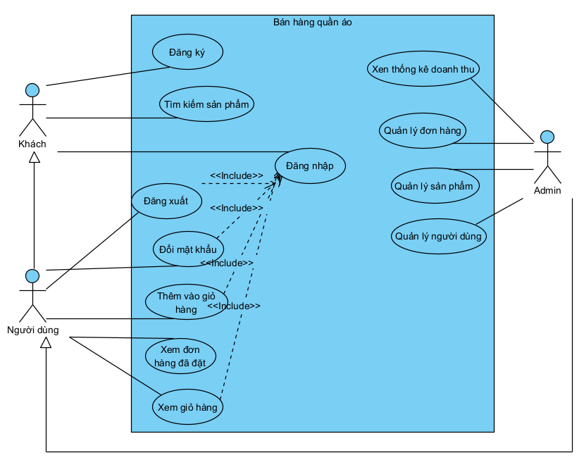
Hình 1 Use case tổng quan

2.2.2. Use case phân rã
- Tìm kiếm sản phẩm
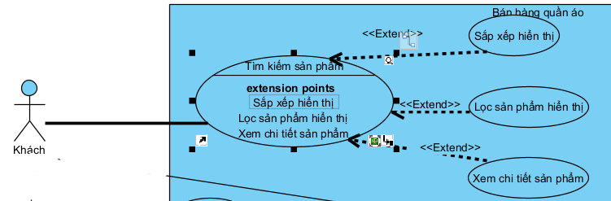
Hình 2 Use case tìm kiếm sản phẩm
- Xem giỏ hàng
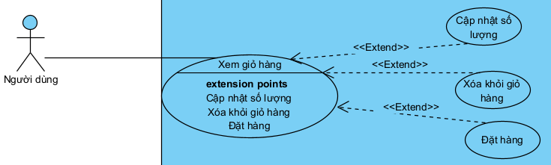
Hình 3 Use case xem giỏ hàng
- Quản lý đơn hàng
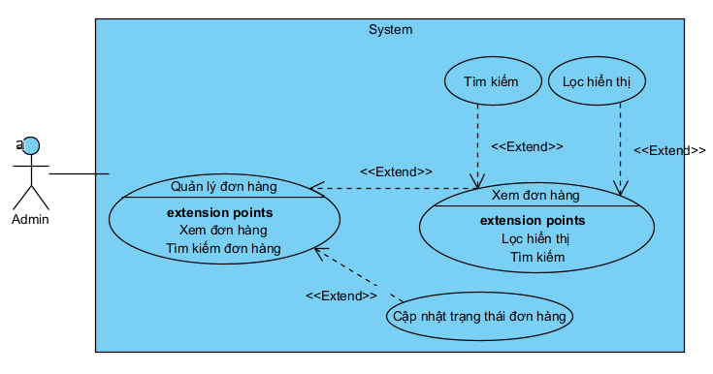
Hình 4 Use case quản lý đơn hàng
- Quản lý sản phẩm
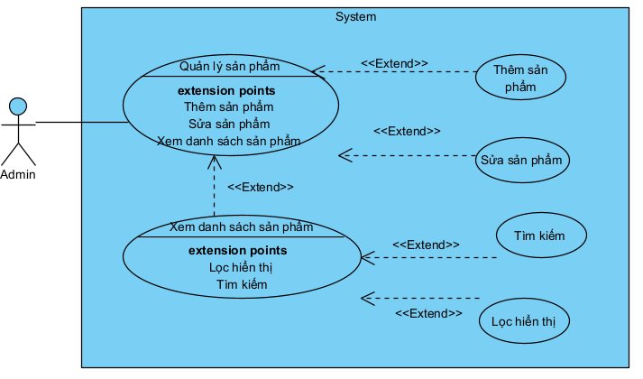
Hình 5 Use case quản lý sản phẩm
- Quản lý người dùng
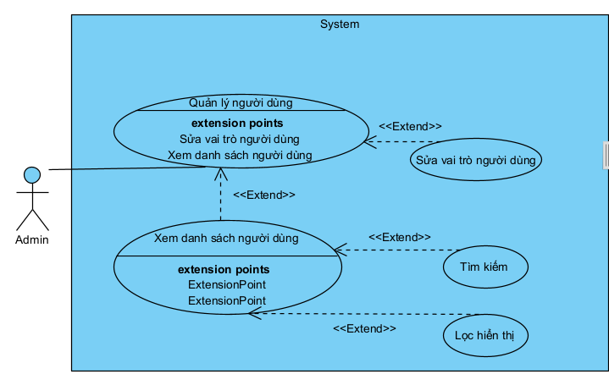
Hình 6 Use case quản lý người dùng

2.3. Xây dựng kịch bản

2.3.1. UC-01: Đăng nhập

Mô tả | Cho phép Khách đăng nhập vào hệ thống bằng email và mật khẩu
Tác nhân | Khách
Tiền điều kiện | Khách đang ở trang có hiển thị nút Đăng nhập
Hậu điều kiện | Khách đăng nhập thành công và được chuyển về trang chủ
Luồng sự kiện chuẩn | (1) Khách nhấn nút Đăng nhập trên Frontend.  (2) Frontend hiển thị popup chứa form nhập cả Email và Mật khẩu.  (3) Khách nhập Email, Mật khẩu và nhấn nút Đăng nhập.  (4) Frontend gửi yêu cầu đăng nhập đến Backend.  (5) Backend yêu cầu Database đối soát Email và Mật khẩu.  (6) Database xác nhận thông tin chính xác và trả về dữ liệu người dùng.  (7) Backend tạo mã Token và phản hồi thông báo thành công cho Frontend.  (8) Frontend lưu Token, thông báo thành công và chuyển hướng Khách về trang chủ.
Ngoại lệ | (4.1) Thông tin đăng nhập không chính xác  (4.1.1) Database báo không tìm thấy Email hoặc Mật khẩu không khớp.  (4.1.2) Backend phản hồi mã lỗi xác thực (401) cho Frontend.  (4.1.3) Frontend hiển thị thông báo "Email hoặc mật khẩu không đúng" và yêu cầu nhập lại.
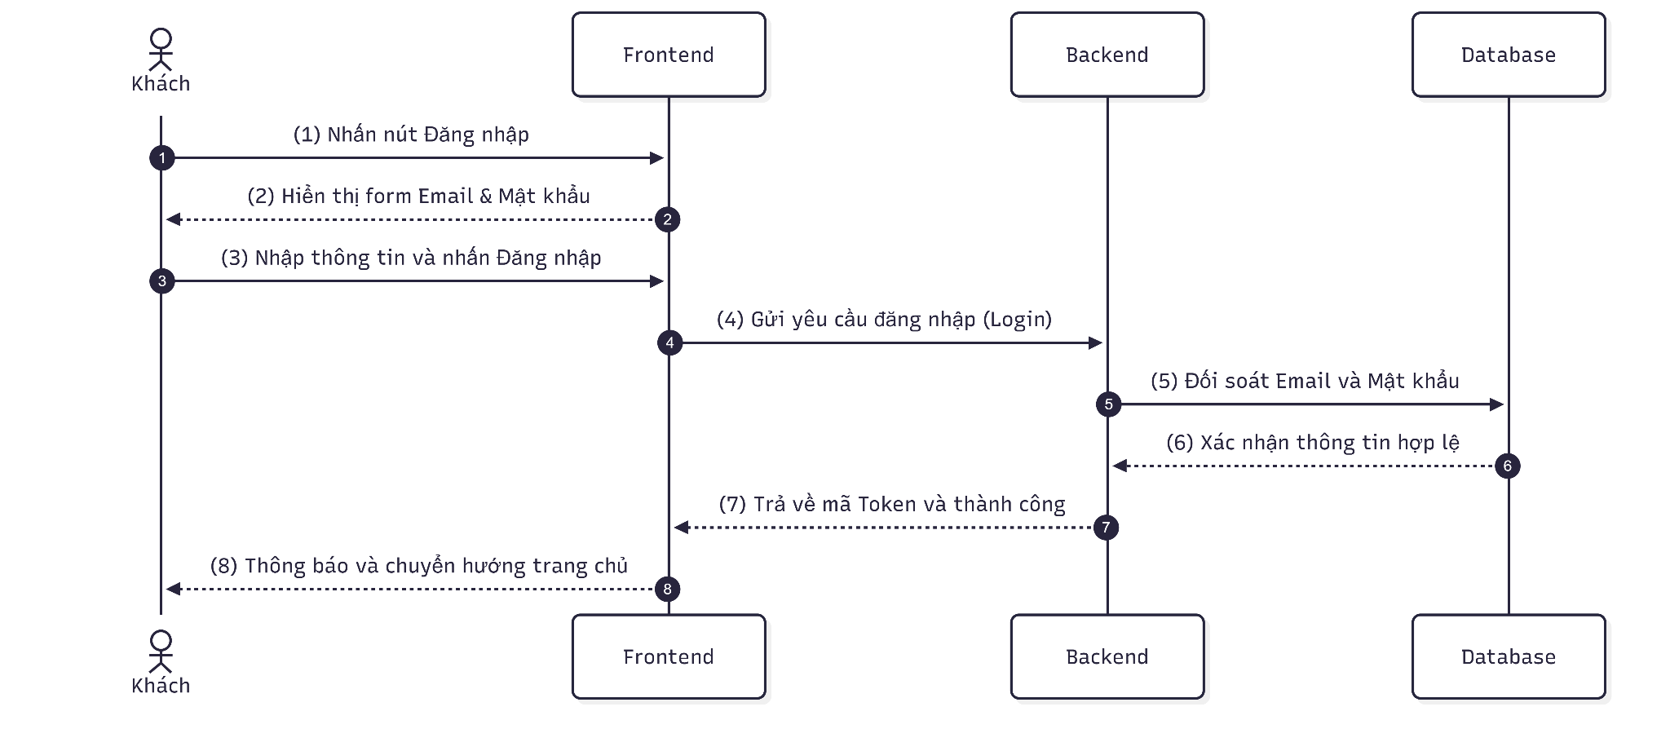
Hình 7 Sequence Đăng nhập

2.3.2. UC-02: Đăng ký

Mô tả | Cho phép Khách tạo tài khoản người dùng mới và đăng nhập vào hệ thống
Tác nhân | Khách
Tiền điều kiện | Khách đã nhấn nút Đăng nhập và đang thấy popup đăng nhập.
Hậu điều kiện | Tài khoản người dùng mới được tạo và đăng nhập vào hệ thống
Luồng sự kiện chuẩn | (1) Khách nhấn vào liên kết "Đăng ký" trên popup đăng nhập.  (2) Frontend chuyển đổi giao diện hiển thị form Đăng ký  (3) Khách nhập đầy đủ thông tin và nhấn nút Đăng ký.  (4) Frontend gửi yêu cầu đăng ký đến Backend.  (5) Backend yêu cầu Database kiểm tra sự tồn tại của Email.  (6) Database xác nhận Email chưa tồn tại và cho phép tạo mới.  (7) Backend thực hiện mã hóa mật khẩu và yêu cầu Database lưu thông tin người dùng.  (8) Database xác nhận lưu dữ liệu thành công.  (9) Backend trả về mã Token và phản hồi thành công cho Frontend.  (10) Frontend hiển thị thông báo Đăng ký thành công và chuyển hướng về trang chủ.
Ngoại lệ | (3.1) Lỗi nhập liệu tại Frontend  (3.1.1) Frontend kiểm tra thấy mật khẩu quá ngắn hoặc xác nhận mật khẩu không khớp và bảo lỗi trực tiếp  (5.1) Email đã tồn tại  (5.1.1) Database báo Email đã được sử dụng.  (5.1.2) Backend phản hồi lỗi xung đột (409) cho Frontend.  (5.1.3) Frontend hiển thị thông báo "Email này đã được đăng ký"

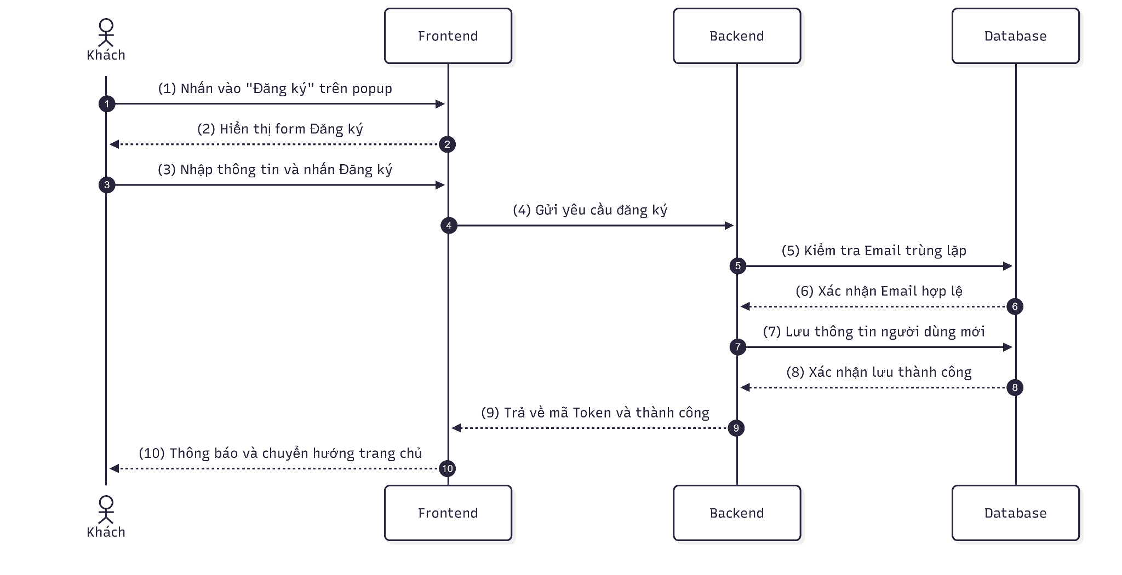
Hình 8 Sequence Đăng ký

2.3.3: UC-03: Đăng xuất

Mô tả | Người dùng hoặc Quản trị viên thoát khỏi hệ thống
Tác nhân | Người dùng, Quản trị viên
Tiền điều kiện | Người dùng đang ở trạng thái đã đăng nhập vào hệ thống.
Hậu điều kiện | Xóa Token, kết thúc phiên làm việc
Luồng sự kiện chuẩn | (1) Người dùng nhấn nút Đăng xuất trên Frontend.  (2) Frontend gửi yêu cầu đăng xuất đến Backend.  (3) Backend xác nhận đăng xuất thành công.  (4) Frontend thực hiện xóa Token khỏi bộ nhớ.  (5) Frontend thông báo và chuyển hướng về trang chủ.
Ngoại lệ
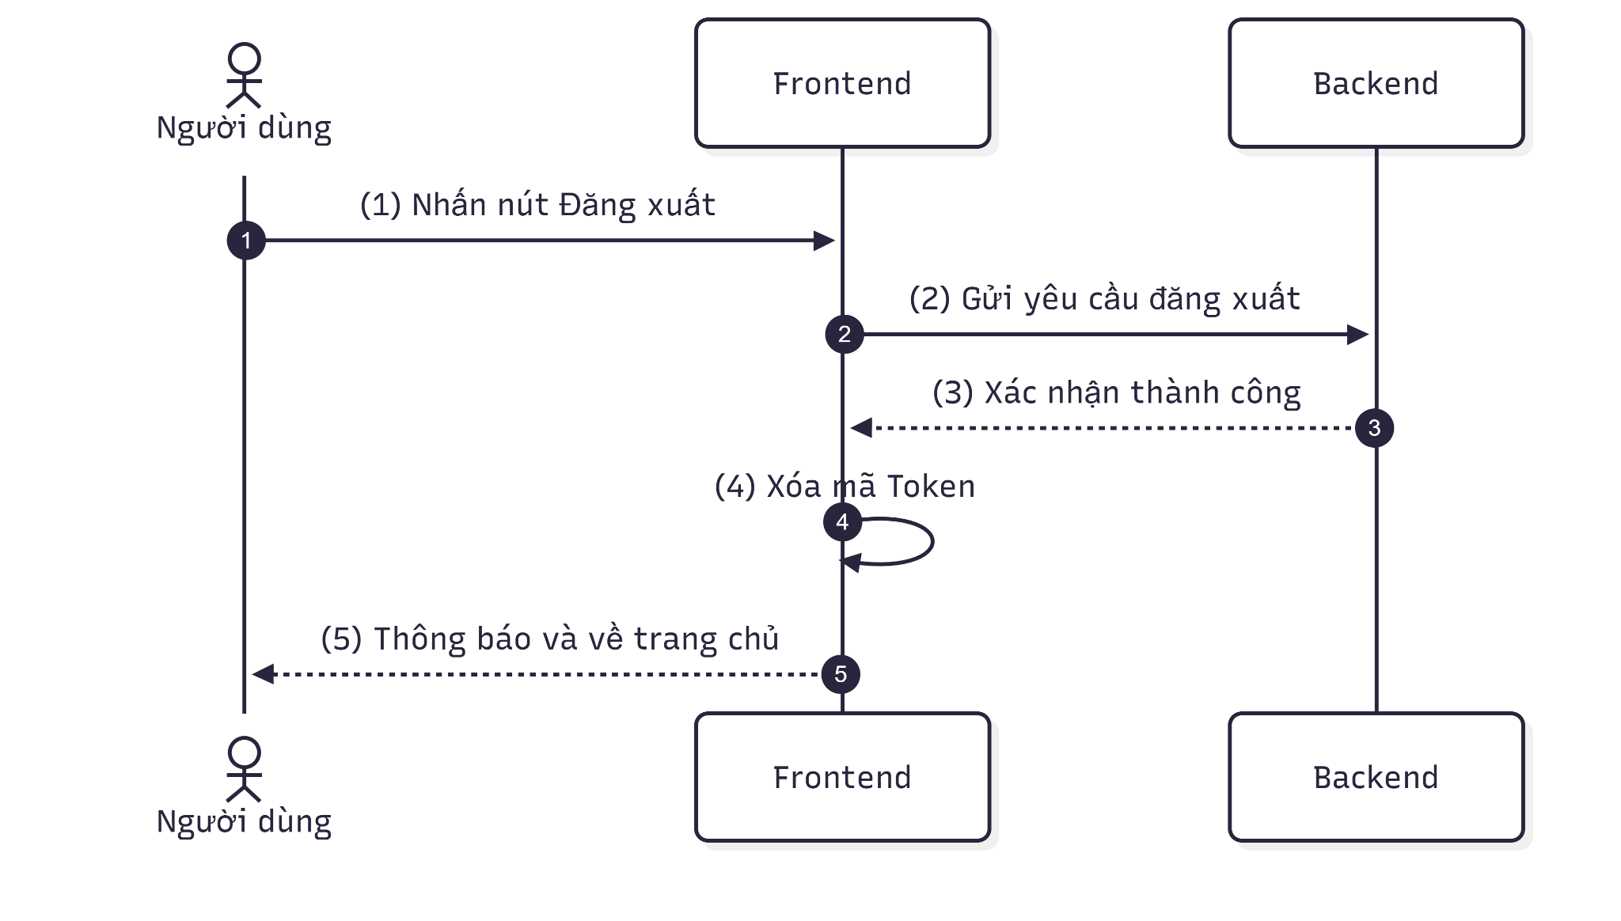
Hình 9 Sequence Đăng xuất

2.3.4. UC-04: Đổi mật khẩu

Mô tả | Cho phép Người dùng hoặc Admin thay đổi mật khẩu để bảo mật tài khoản.
Tác nhân | Người dùng, Quản trị viên
Tiền điều kiện | Người dùng đang ở trạng thái đã đăng nhập vào hệ thống.
Hậu điều kiện | Mật khẩu được cập nhật thành công, người dùng có thể sử dụng mật khẩu mới cho các lần đăng nhập tiếp theo.
Luồng sự kiện chuẩn | (1) Người dùng chọn mục Đổi mật khẩu.  (2) Frontend hiển thị form nhập mật khẩu cũ và mới.  (3) Người dùng nhập thông tin và nhấn Xác nhận.  (4) Frontend gửi yêu cầu đổi mật khẩu đến Backend.  (5) Backend yêu cầu Database cung cấp mật khẩu hiện tại.  (6) Database trả về mật khẩu cũ đã mã hóa.  (7) Backend thực hiện cập nhật mật khẩu mới vào Database.  (8) Database xác nhận lưu dữ liệu thành công.  (9) Backend phản hồi thông báo thành công cho Frontend.  (10) Frontend hiển thị thông báo hoàn tất cho người dùng.
Ngoại lệ | (7.1) Mật khẩu cũ không chính xác  (7.1.1) Backend đối soát thấy mật khẩu cũ không khớp và trả mã lỗi cho Frontend  (7.1.2) Frontend hiển thị thông báo mật khẩu cũ sai
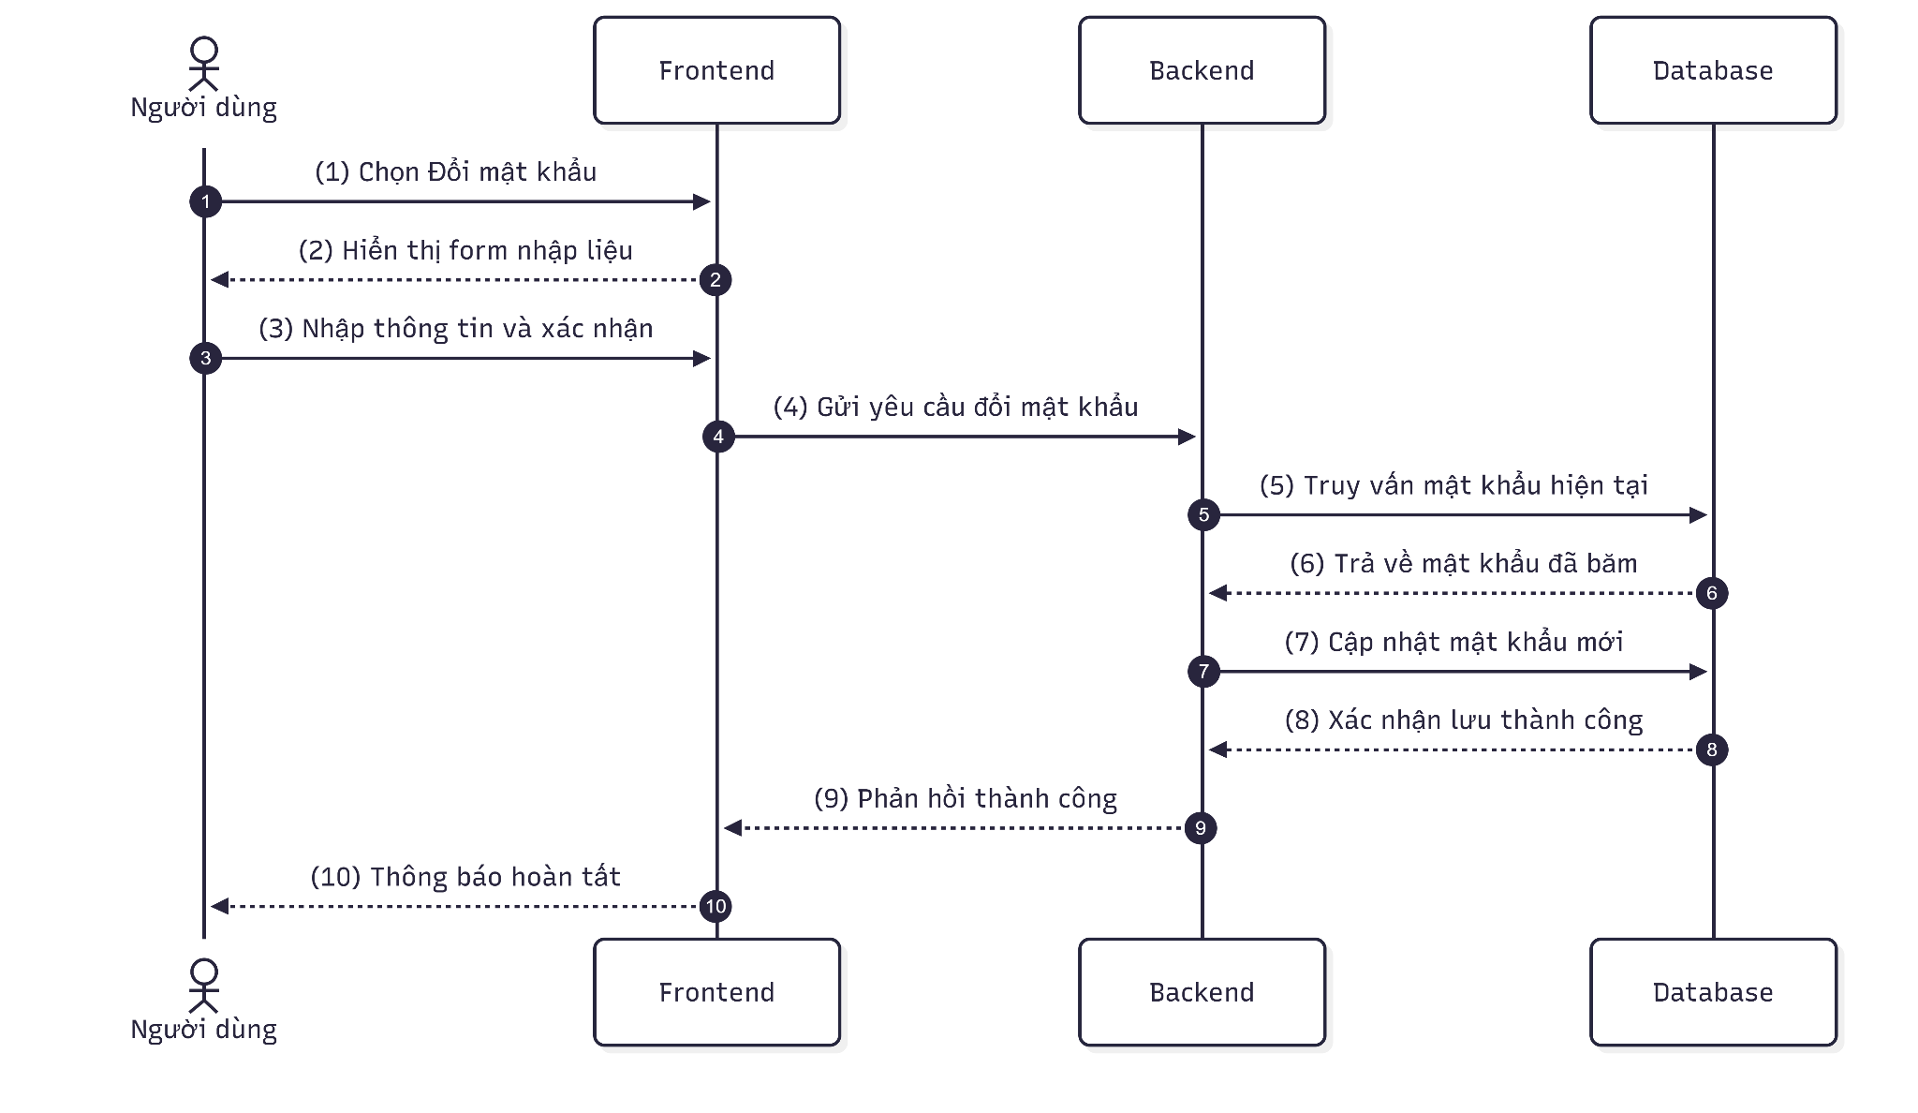
Hình 10 Sequence Đổi mật khẩu

2.3.5. UC-05: Tìm kiếm sản phẩm
Mô tả | Tìm kiếm sản phẩm theo từ khóa hoặc bộ lọc
Tác nhân | Khách, Người dùng, Quản trị viên.
Tiền điều kiện | Khách đang ở trang có thanh tìm kiếm sản phẩm
Hậu điều kiện | Hiển thị danh sách kết quả tìm kiếm
Luồng sự kiện chuẩn | (1) Khách nhập từ khóa và chọn bộ lọc trên Frontend.  (2) Frontend gửi yêu cầu tìm kiếm đến Backend.  (3) Backend yêu cầu Database tìm sản phẩm theo tham số.  (4) Database trả về danh sách sản phẩm thỏa mãn.  (5) Backend phản hồi dữ liệu danh sách cho Frontend.  (6) Frontend hiển thị danh sách sản phẩm lên màn hình.
Ngoại lệ | (4.1) Không tìm thấy sản phẩm phù hợp  (4.1.1) Database trả về danh sách rỗng  (4.1.2) Backend phản hồi danh sách rỗng cho Frontend  (4.1.3) Frontend hiển thị thông báo không có sản phẩm
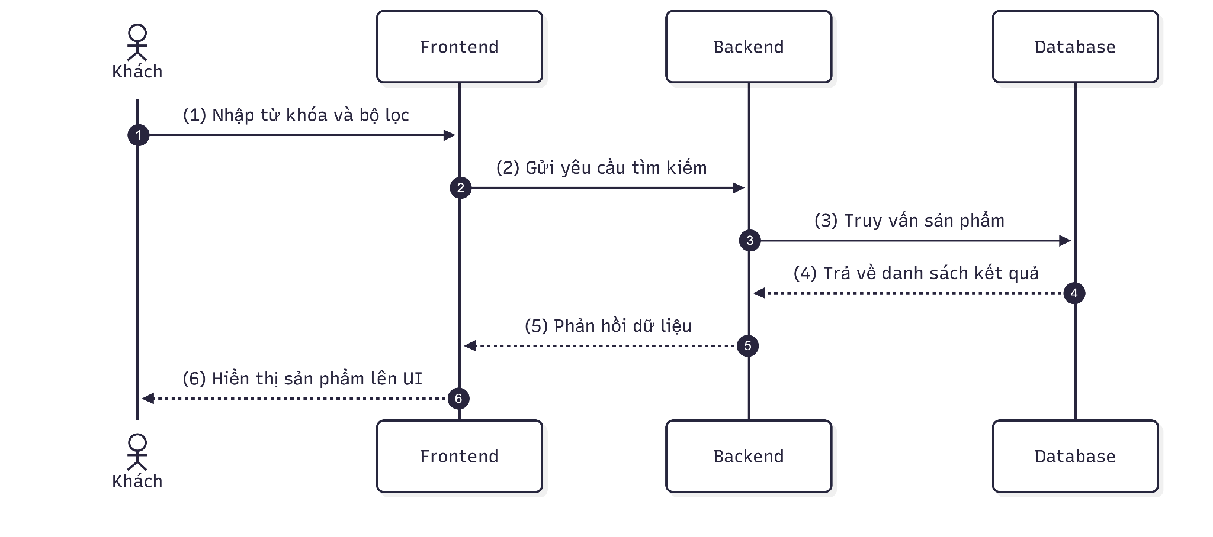
Hình 11 Sequence Tìm kiếm sản phẩm

2.3.6. UC-06: Xem chi tiết sản phẩm

Mô tả | Cho phép Khách xem thông tin chi tiết của một sản phẩm
Tác nhân | Khách, Người dùng, Quản trị viên.
Tiền điều kiện | Danh sách sản phẩm đang được hiển thị
Hậu điều kiện | Trang chi tiết sản phẩm được hiển thị
Luồng sự kiện chuẩn | (1) Khách nhấn vào một sản phẩm trên Frontend.  (2) Frontend gửi yêu cầu lấy chi tiết sản phẩm đến Backend.  (3) Backend yêu cầu Database lấy thông tin sản phẩm theo ID.  (4) Database trả về dữ liệu chi tiết và các biến thể.  (5) Backend phản hồi thông tin chi tiết cho Frontend.  (6) Frontend hiển thị nội dung sản phẩm lên trang chi tiết
Ngoại lệ | (4.1) Sản phẩm không tồn tại hoặc đã bị xóa  (4.1.1) Database không tìm thấy dữ liệu theo ID  (4.1.2) Backend trả lỗi không tìm thấy (404)  (4.1.3) Frontend thông báo sản phẩm không còn tồn tại

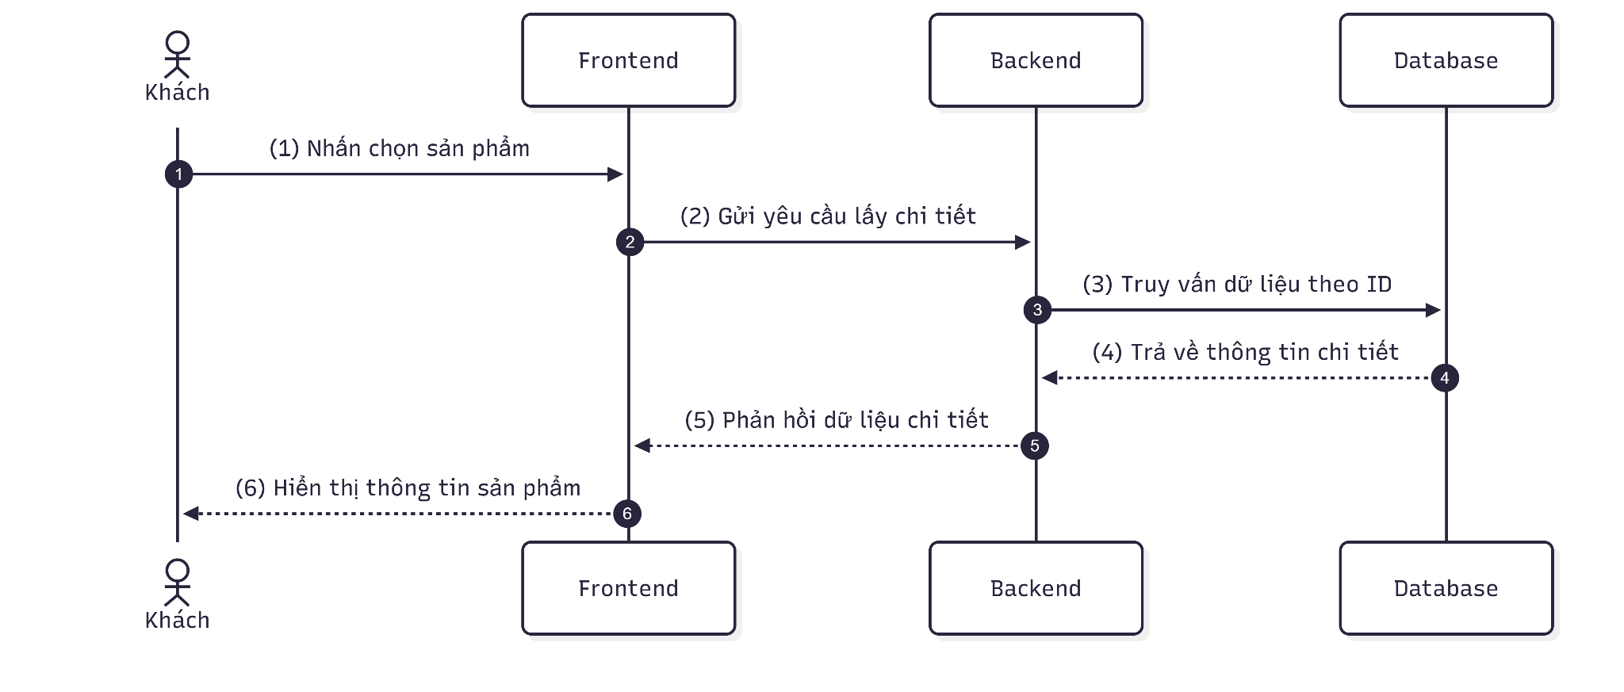
Hình 12 Sequence xem chi tiết sản phẩm

2.3.7. UC-07: Thêm vào giỏ hàng

Mô tả | Cho phép Người dùng thêm sản phẩm vào giỏ hàng
Tác nhân | Người dùng, Quản trị viên.
Tiền điều kiện | Người dùng đã đăng nhập và đang ở trang chi tiết sản phẩm
Hậu điều kiện | Sản phẩm được thêm vào giỏ hàng
Luồng sự kiện chuẩn | (1) Người dùng chọn kích thước, màu sắc và nhấn Thêm vào giỏ hàng.  (2) Frontend gửi yêu cầu thêm sản phẩm vào giỏ hàng đến Backend.  (3) Backend yêu cầu Database kiểm tra số lượng tồn kho của phân loại.  (4) Database trả về số lượng tồn kho hiện tại.  (5) Backend thực hiện cập nhật sản phẩm vào giỏ hàng trong Database.  (6) Database xác nhận lưu giỏ hàng thành công.  (7) Backend phản hồi thông báo thành công cho Frontend.  (8) Frontend hiển thị thông báo đã thêm vào giỏ hàng thành công.
Ngoại lệ | (3.1) Phân loại sản phẩm đã hết hàng  (3.1.1) Database báo số lượng tồn kho bằng 0  (3.1.2) Backend phản hồi lỗi hết hàng cho Frontend  (3.1.3) Frontend hiển thị thông báo sản phẩm này đã hết hàng
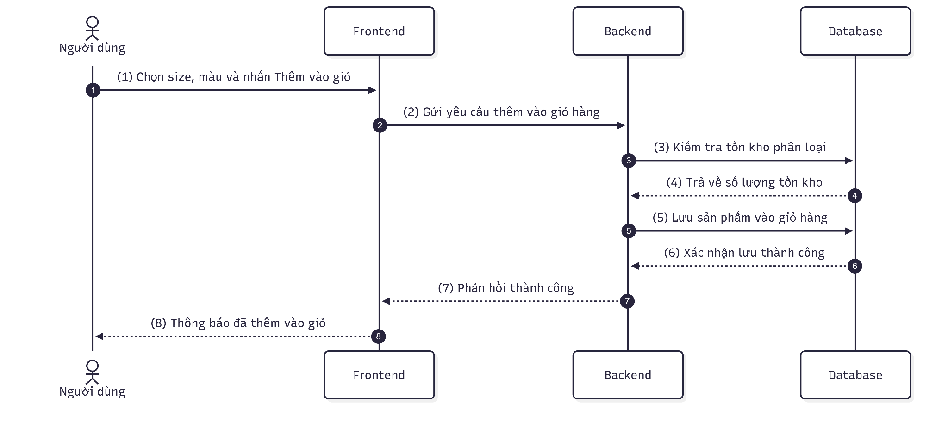
Hình 13 Sequence thêm vào giỏ hàng

2.3.8. UC-08: Đặt hàng
Mô tả | Cho phép Người dùng tạo đơn hàng từ giỏ hàng
Tác nhân | Người dùng, Quản trị viên.
Tiền điều kiện | Người dùng đã đăng nhập và giỏ hàng có sản phẩm
Hậu điều kiện | Đơn hàng mới được tạo thành công
Luồng sự kiện chuẩn | (1) Người dùng kiểm tra thông tin nhận hàng và nhấn nút Đặt hàng.  (2) Frontend gửi yêu cầu tạo đơn hàng đến Backend.  (3) Backend yêu cầu Database xác thực tồn kho và tính tổng tiền.  (4) Database trả về thông tin sản phẩm và giá trị đơn hàng.  (5) Backend thực hiện tạo đơn hàng mới và trừ tồn kho trong Database.  (6) Database xác nhận lưu đơn hàng và cập nhật kho thành công.  (7) Backend phản hồi trạng thái đặt hàng thành công cho Frontend.  (8) Frontend hiển thị thông báo và chuyển hướng về trang đơn hàng.
Ngoại lệ | (3.1) Kho hàng không đủ số lượng  (3.1.1) Database báo số lượng tồn kho nhỏ hơn số lượng đặt mua  (3.1.2) Backend phản hồi lỗi không đủ hàng cho Frontend  (3.1.3) Frontend hiển thị thông báo và yêu cầu kiểm tra lại giỏ hàng
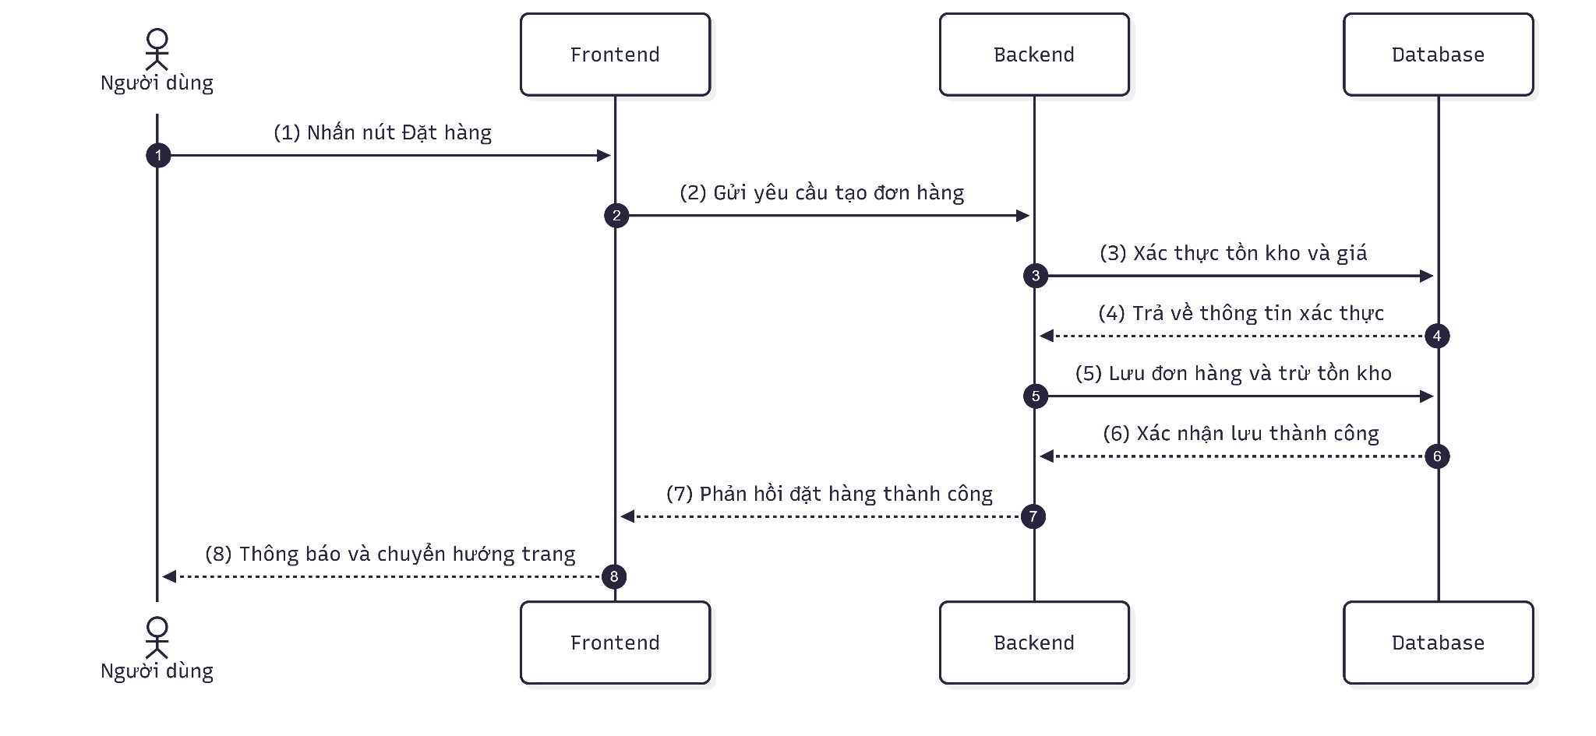
Hình 14 Sequence đặt hàng

2.3.9. UC-09: Xem đơn hàng đã đặt

Mô tả | Cho phép Người dùng xem danh sách đơn hàng đã đặt
Tác nhân | Người dùng, Quản trị viên.
Tiền điều kiện | Người dùng đã đăng nhập
Hậu điều kiện | Danh sách đơn hàng được hiển thị
Luồng sự kiện chuẩn | (1) Người dùng nhấn vào mục Đơn hàng của tôi trên Frontend.  (2) Frontend gửi yêu cầu lấy danh sách đơn hàng đến Backend.  (3) Backend yêu cầu Database truy vấn lịch sử đơn hàng của người dùng.  (4) Database trả về danh sách các bản ghi đơn hàng.  (5) Backend phản hồi dữ liệu danh sách đơn hàng cho Frontend.  (6) Frontend hiển thị danh sách đơn hàng lên giao diện người dùng.
Ngoại lệ | (4.1) Người dùng chưa có đơn hàng nào  (4.1.1) Database trả về danh sách rỗng  (4.1.2) Backend phản hồi danh sách rỗng cho Frontend  (4.1.3) Frontend hiển thị thông báo "Bạn chưa có đơn hàng nào"
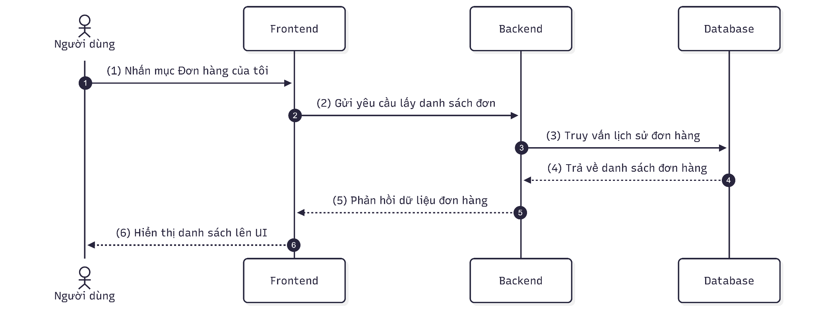
Hình 15 Sequence xem đơn hàng đã đặt

2.3.10. UC-10: Xem thống kê doanh thu

Mô tả | Cho phép Quản trị viên xem tổng quan doanh thu
Tác nhân | Quản trị viên.
Tiền điều kiện | Quản trị viên đã đăng nhập và truy cập trang quản trị
Hậu điều kiện | Các biểu đồ và số liệu thống kê được hiển thị
Luồng sự kiện chuẩn | (1) Quản trị viên nhấn vào mục Thống kê trên Frontend.  (2) Frontend gửi yêu cầu lấy dữ liệu thống kê đến Backend.  (3) Backend yêu cầu Database truy vấn các số liệu tổng hợp.  (4) Database trả về dữ liệu doanh thu và số lượng tương ứng.  (5) Backend xử lý số liệu và phản hồi kết quả cho Frontend.  (6) Frontend hiển thị các biểu đồ và bảng số liệu cho Quản trị viên.
Ngoại lệ | (3.1) Cơ sở dữ liệu chưa có dữ liệu (hệ thống mới)  (3.1.1) Database trả về các giá trị bằng 0  (3.1.2) Backend phản hồi dữ liệu rỗng cho Frontend  (3.1.3) Frontend hiển thị màn hình thống kê với các giá trị mặc định là 0
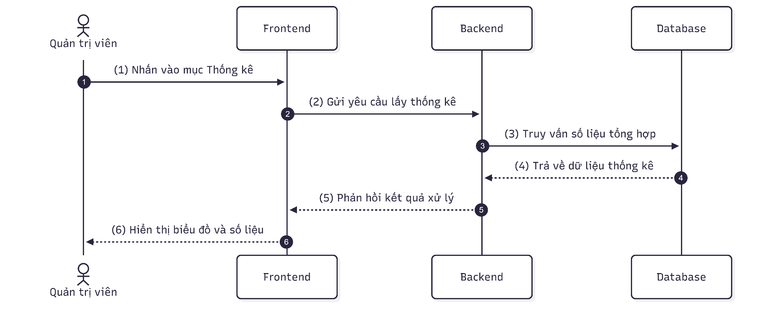
Hình 16 Sequence thống kê

2.3.11. UC-11: Quản lý đơn hàng

Mô tả | Quản trị viên xem danh sách và cập nhật trạng thái của đơn hàng
Tác nhân | Quản trị viên
Tiền điều kiện | Quản trị viên đã đăng nhập
Hậu điều kiện | Trạng thái đơn hàng được cập nhật thành công
Luồng sự kiện chuẩn | (1) Quản trị viên thay đổi trạng thái đơn hàng.  (2) Frontend gửi yêu cầu cập nhật đơn hàng đến Backend.  (3) Backend yêu cầu Database kiểm tra sự tồn tại của đơn hàng.  (4) Database xác nhận thông tin đơn hàng hợp lệ.  (5) Backend thực hiện cập nhật trạng thái mới vào Database.  (6) Database xác nhận lưu thay đổi thành công.  (7) Backend phản hồi thông báo thành công cho Frontend.  (8) Frontend hiển thị thông báo đã cập nhật trạng thái đơn hàng.
Ngoại lệ
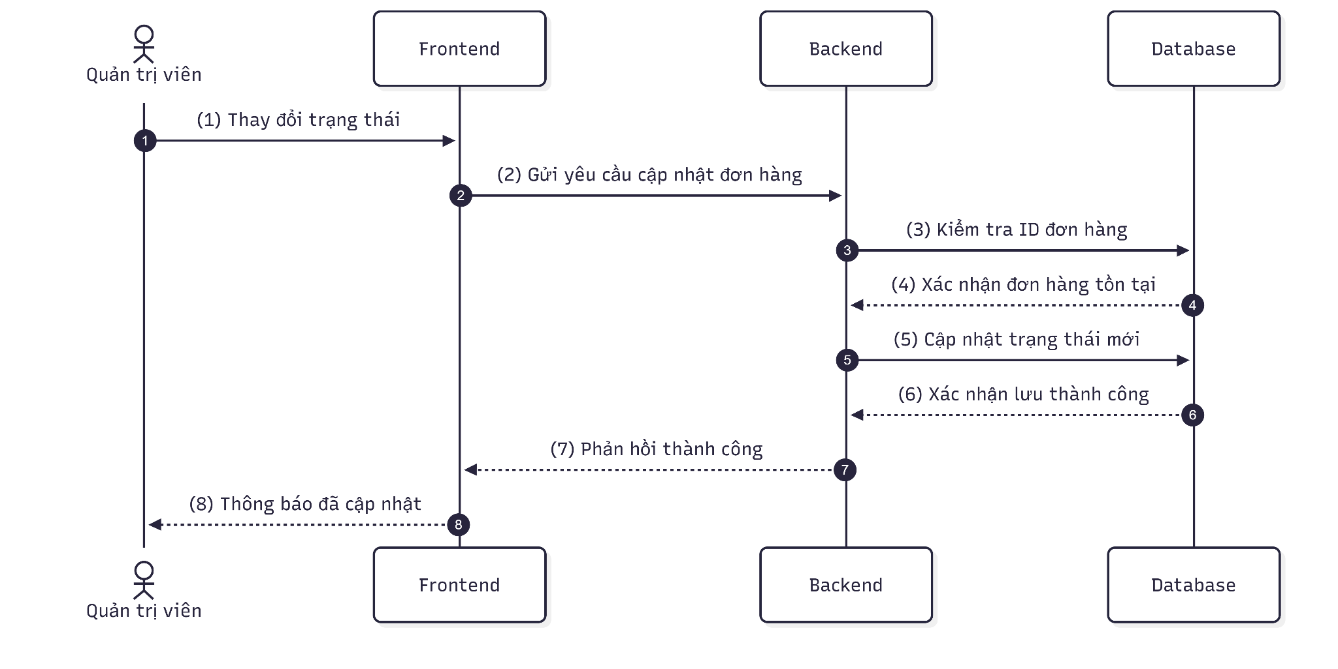
Hình 17 Sequence quản lý đơn hàng

2.3.12. UC-12: Chỉnh sửa sản phẩm

Mô tả | Cho phép Quản trị viên chỉnh sửa thông tin sản phẩm trong hệ thống
Tác nhân | Quản trị viên
Tiền điều kiện | Quản trị viên đã đăng nhập và đang ở trang quản lý sản phẩm
Hậu điều kiện | Thông tin sản phẩm được cập nhật trong hệ thống
Luồng sự kiện chuẩn | (1) Quản trị viên sửa thông tin trên form và nhấn Lưu thay đổi.  (2) Frontend gửi yêu cầu cập nhật sản phẩm đến Backend.  (3) Backend yêu cầu Database kiểm tra dữ liệu sản phẩm hiện tại.  (4) Database trả về thông tin sản phẩm cần sửa.  (5) Backend thực hiện ghi đè dữ liệu mới vào Database.  (6) Database xác nhận cập nhật sản phẩm thành công.  (7) Backend phản hồi trạng thái thành công cho Frontend.  (8) Frontend thông báo chỉnh sửa sản phẩm hoàn tất.
Ngoại lệ | (3.1) Dữ liệu nhập vào không hợp lệ  (3.1.1) Frontend kiểm tra lỗi định dạng và cảnh báo lỗi
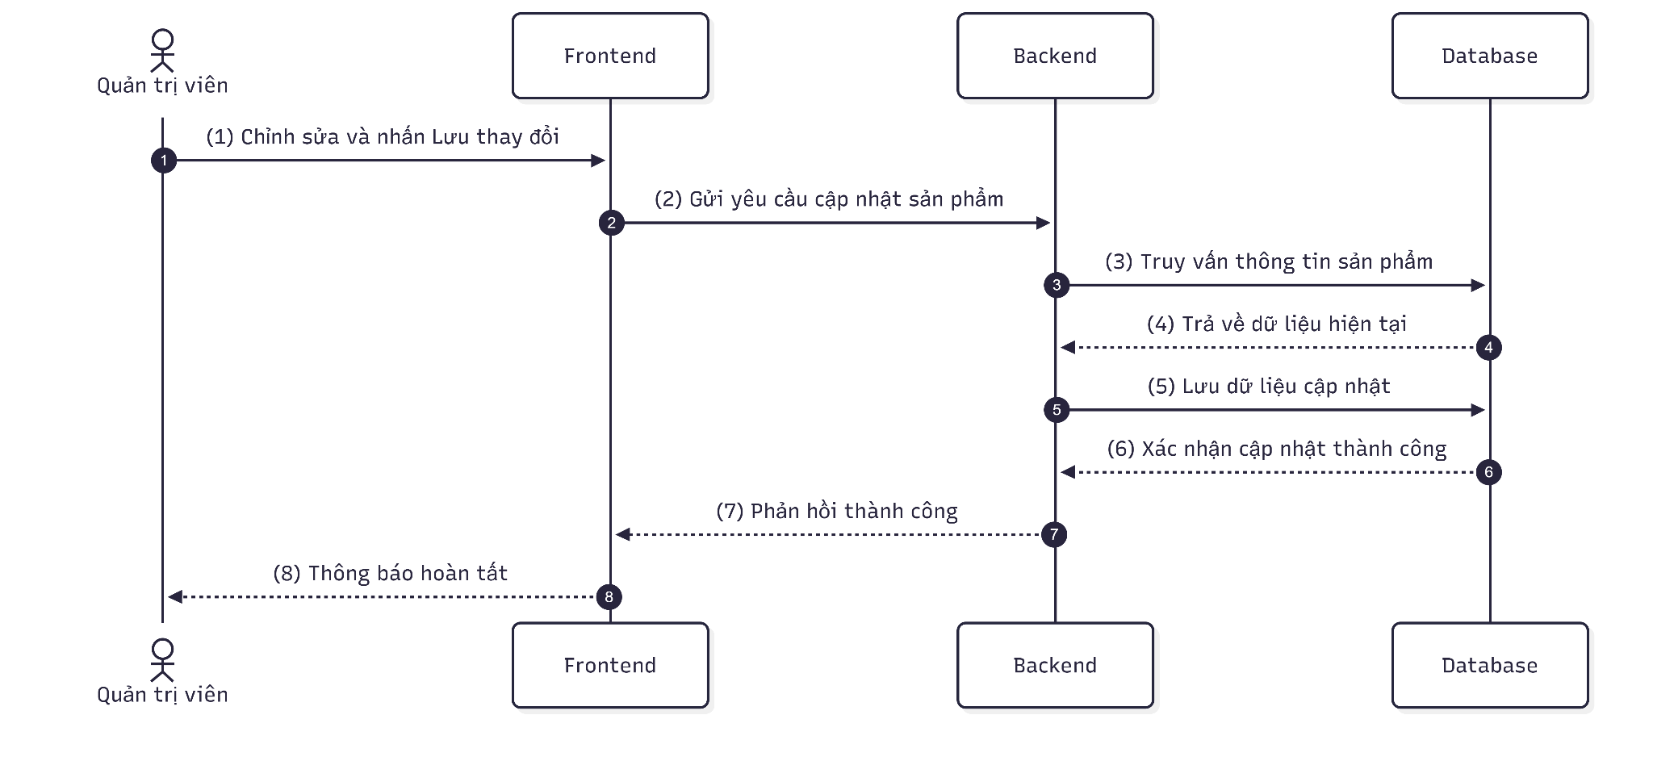
Hình 18 Sequence chỉnh sửa sản phẩm

2.3.13. UC-13: Sửa vai trò của người dùng
Mô tả | Cho phép Quản trị viên xem danh sách người dùng trong hệ thống và thay đổi vai trò (role) của tài khoản người dùng.
Tác nhân | Quản trị viên
Tiền điều kiện | Quản trị viên đã đăng nhập và đang ở trang Quản lý người dùng
Hậu điều kiện | Thông tin vai trò của người dùng được cập nhật thành công trong cơ sở dữ liệu.
Luồng sự kiện chuẩn | (1) Quản trị viên chọn vai trò mới và nhấn Xác nhận.  (2) Frontend gửi yêu cầu cập nhật vai trò người dùng đến Backend.  (3) Backend yêu cầu Database kiểm tra ID người dùng cần sửa.  (4) Database xác nhận người dùng tồn tại trong hệ thống.  (5) Backend thực hiện cập nhật vai trò mới vào Database.  (6) Database xác nhận thay đổi vai trò thành công.  (7) Backend phản hồi thông báo thành công cho Frontend.  (8) Frontend hiển thị thông báo đã cập nhật vai trò thành công.
Ngoại lệ | (3.1) Quản trị viên tự sửa vai trò của chính mình  (3.1.1) Backend kiểm tra ID người dùng trùng với ID của Admin hiện tại·  (3.1.2) Backend phản hồi lỗi cho Frontend không được phép tự sửa vai trò  (3.1.3) Frontend hiển thị thông báo từ chối thực hiện thao tác này
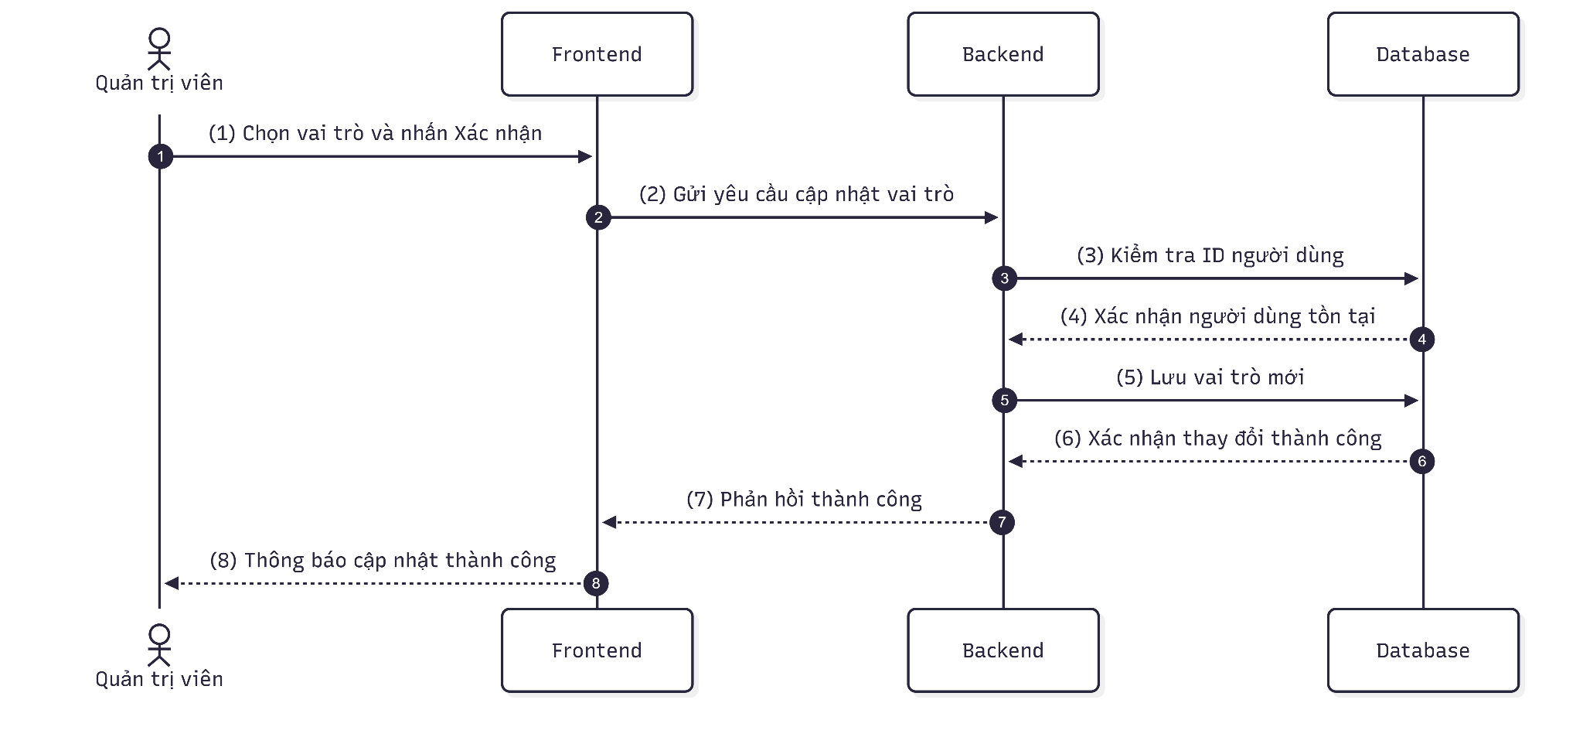
Hình 19 Sequence sửa vai trò user

2.4. ERD
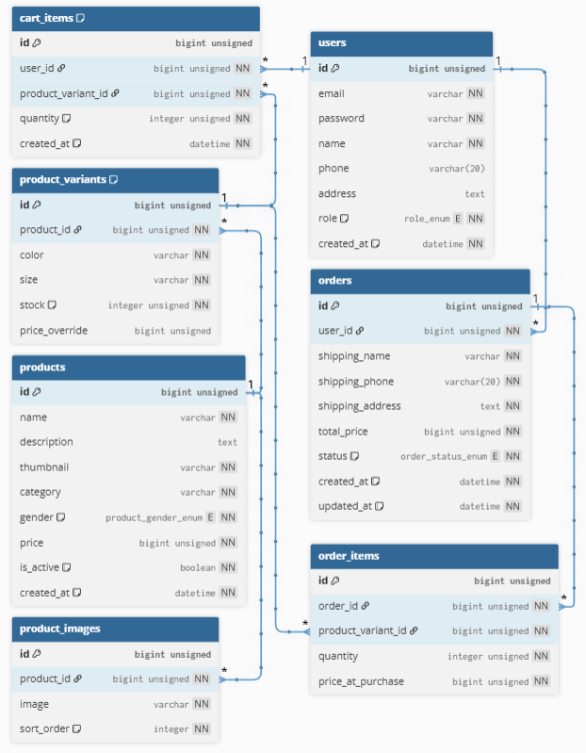
Hình 20 ERD

2.5 API Docs
Chi tiết API Docs: Thiết kế web

STT | Name | API | Phân quyền
1 | Đăng ký tài khoản | POST /api/auth/register
2 | Đăng nhập | POST /api/auth/login
3 | Đăng xuất | POST /api/auth/logout
4 | Đổi mật khẩu | PUT /api/users/password | User, Admin
5 | Lấy thông tin bản thân | GET /api/users/me | User, Admin
6 | Cập nhật thông tin bản thân (khi ở trang giỏ hàng) | PUT /api/users/me | User, Admin
7 | Lấy danh sách sản phẩm | GET /api/products?keyword=&category=&gender=&color=&size=&minPrice=&maxPrice=&sort=best_selling&page=1&pageSize=16 | User, Admin
8 | Lấy bộ lọc sản phẩm | GET /api/products/filters | User, Admin
9 | Lấy chi tiết sản phẩm | GET /api/products/{id} | User, Admin
10 | Thêm vào giỏ hàng | POST /api/cart | User, Admin
11 | Lấy danh sách giỏ hàng | GET /api/cart | User, Admin
12 | Cập nhật giỏ hàng | PUT /api/cart/{itemId} | User, Admin
13 | Xóa item giỏ hàng | DELETE /api/cart/{itemId} | User, Admin
14 | Tạo đơn hàng | POST /api/orders | User, Admin
15 | Lấy danh sách đơn hàng | GET /api/orders?page=1&pageSize=10 | User, Admin
16 | Xem thống kê | GET /api/admin/statistics | Admin
17 | Lấy đơn hàng (admin) | GET /api/admin/orders?keyword=&status=&page=1&pageSize=10 | Admin
18 | Cập nhật trạng thái đơn hàng (admin) | PUT /api/admin/orders/{id} | Admin
19 | Lấy danh sách sản phẩm (admin) | GET /api/admin/products?keyword=&category=&gender=&color=&size=&minPrice=&maxPrice=&sort=newest&isActive=&page=1&pageSize=10 | Admin
20 | Lấy chi tiết sản phẩm (admin) | GET /api/admin/products/{id} | Admin
21 | Tạo sản phẩm (admin) | POST /api/admin/products | Admin
22 | Tải ảnh lên (admin) | POST /api/admin/images/upload | Admin
23 | Cập nhật sản phẩm (admin) | PUT /api/admin/products/{id} | Admin
24 | Lấy danh sách user (admin) | GET /api/admin/users?keyword=&role=&page=1&pageSize=10 | Admin
25 | Cập nhật role user (admin) | PUT /api/admin/users/{id} | Admin

- Các API sử dụng trên mỗi trang giao diện
STT | Name | Route | APIs Used
1 | Popup đăng ký/đăng nhập | (popup) | POST /api/auth/register  POST /api/auth/login  GET /api/users/me
2 | Popup đổi mật khẩu | (popup) | PUT /api/users/password
3 | Đăng xuất | account navbar | POST /api/auth/logout
4 | Trang chủ (tìm kiếm + sản phẩm) | /?keyword=&category=&gender=&color=&size=&minPrice=&maxPrice=&sort=&page=1&pageSize=16 | GET /api/products  GET /api/products/filters
5 | Trang chi tiết sản phẩm | /products/{id} | GET /api/products/{id}  POST /api/cart
6 | Trang giỏ hàng + đặt hàng + cập nhật thông tin bản thân | /cart | GET /api/cart  PUT /api/cart/{itemId}  DELETE /api/cart/{itemId}  POST /api/orders  GET /api/users/me  PUT /api/users/me
7 | Trang đơn hàng đã đặt | /orders?page=1&pageSize=10 | GET /api/orders
8 | Trang Xem thống kê (admin) | /admin | GET /api/admin/statistics
9 | Trang quản lý đơn hàng (admin) | /admin/orders?keyword=&status=&page=1&pageSize=10 | GET /api/admin/orders  PUT /api/admin/orders/{id}
10 | Trang quản lý sản phẩm (admin) | /admin/products?keyword=&category=&gender=&color=&size=&minPrice=&maxPrice=&sort=newest&isActive=&page=1&pageSize=10 | GET /api/admin/products
11 | Popup thêm, sửa sản phẩm (admin) | (popup) trên trang /admin/products | GET /api/admin/products/{id}  PUT /api/admin/products/{id}  POST /api/admin/products  GET /api/products/filters  POST /api/admin/images/upload
12 | Trang quản lý người dùng (admin) | /admin/users?keyword=&role=&page=1&pageSize=10 | GET /api/admin/users  PUT /api/admin/users/{id}

2.6. Kết luận chương
Nội dung chương II đã tìm hiểu và sử dụng ngôn ngữ UML để phân tích thiết kế hệ thống chi tiết các chức năng của hệ thống.
Nội dung chương tiếp theo sẽ tiến hành cài đặt ứng dụng dựa theo các nội dung phân tích thiết kế và các công nghệ sử dụng ở chương I.

CHƯƠNG III: KẾT QUẢ CÀI ĐẶT PHẦN MỀM

3.1. Môi trường cài đặt hệ thống
- Ngôn ngữ: Java, JavaScript, HTML/CSS, MySQL
- Framework: SpringBoot
- Công cụ hỗ trợ lập trình: VSCode, IntelliJ
- Công cụ phân tích thiết kế phần mềm: Visual Paradigm
- Hệ điều hành: Window
- Trình duyệt: Chrome
- RAM: tối thiểu 8GB
- Bộ vi xử lý xung nhịp 2.0GHZ hoặc cao hơn

3.2. Kết quả cài đặt
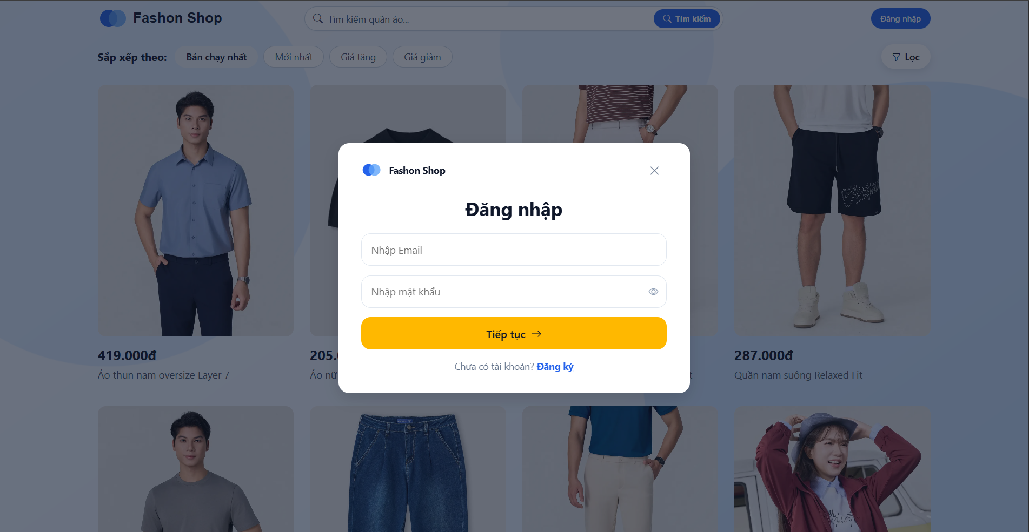
Hình 21 FE đăng nhập
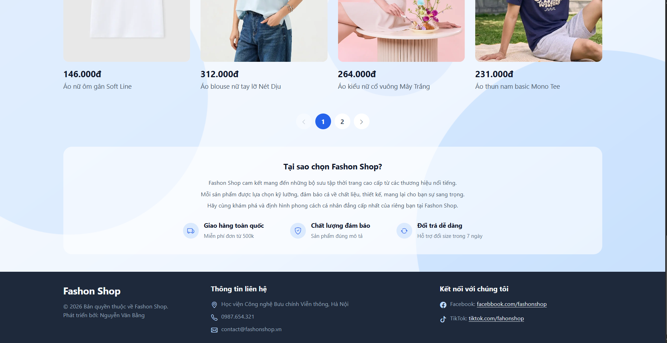
Hình 22 FE cuối trang chủ
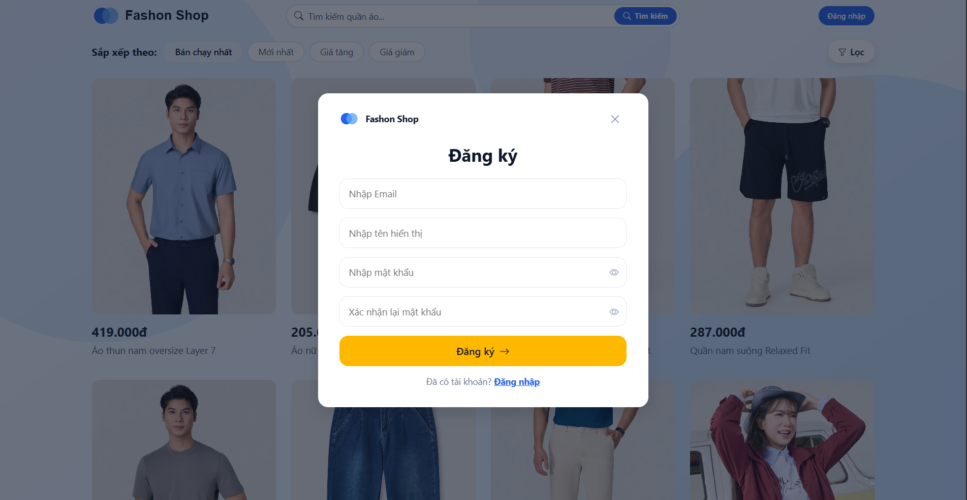
Hình 23 FE đăng ký
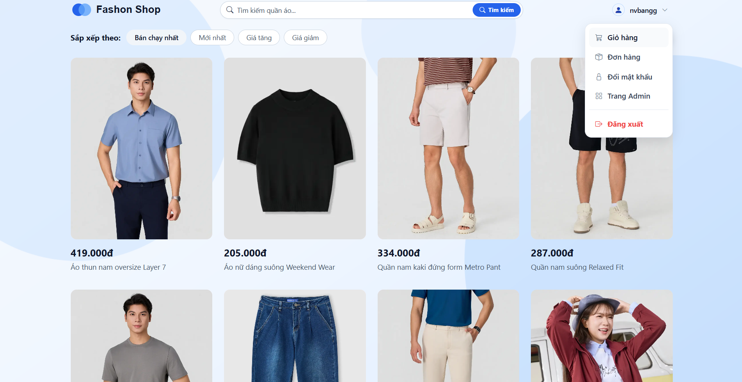
Hình 24 FE đăng xuất
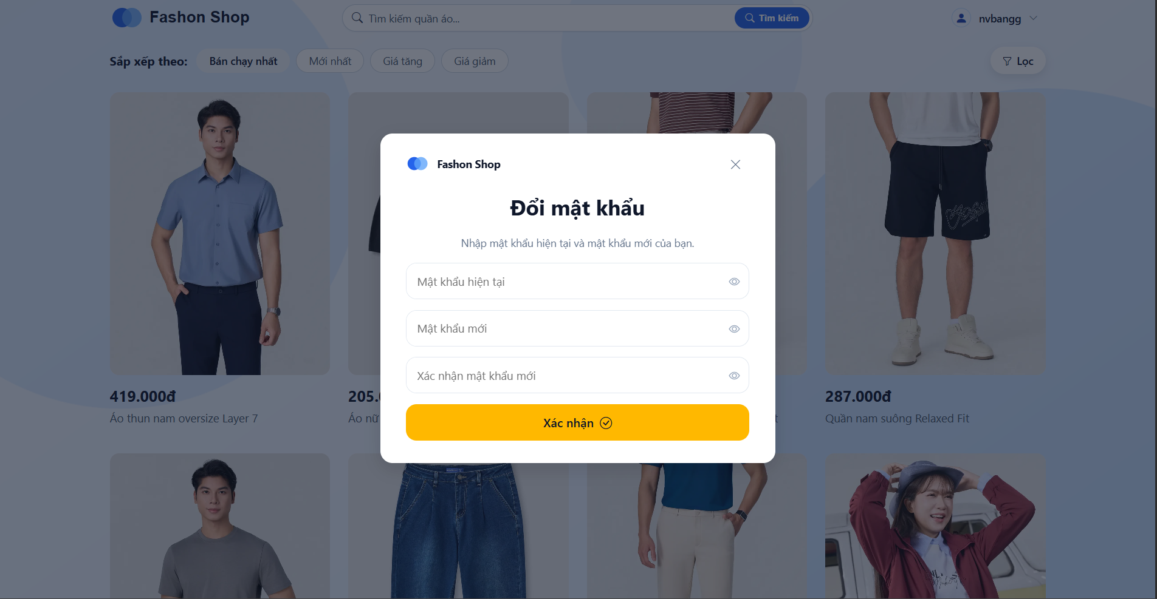
Hình 25 FE đổi mật khẩu
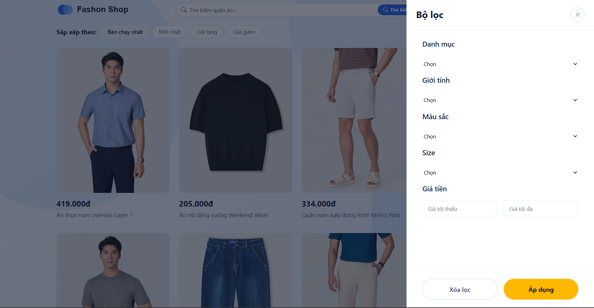
Hình 26 FE tìm kiếm
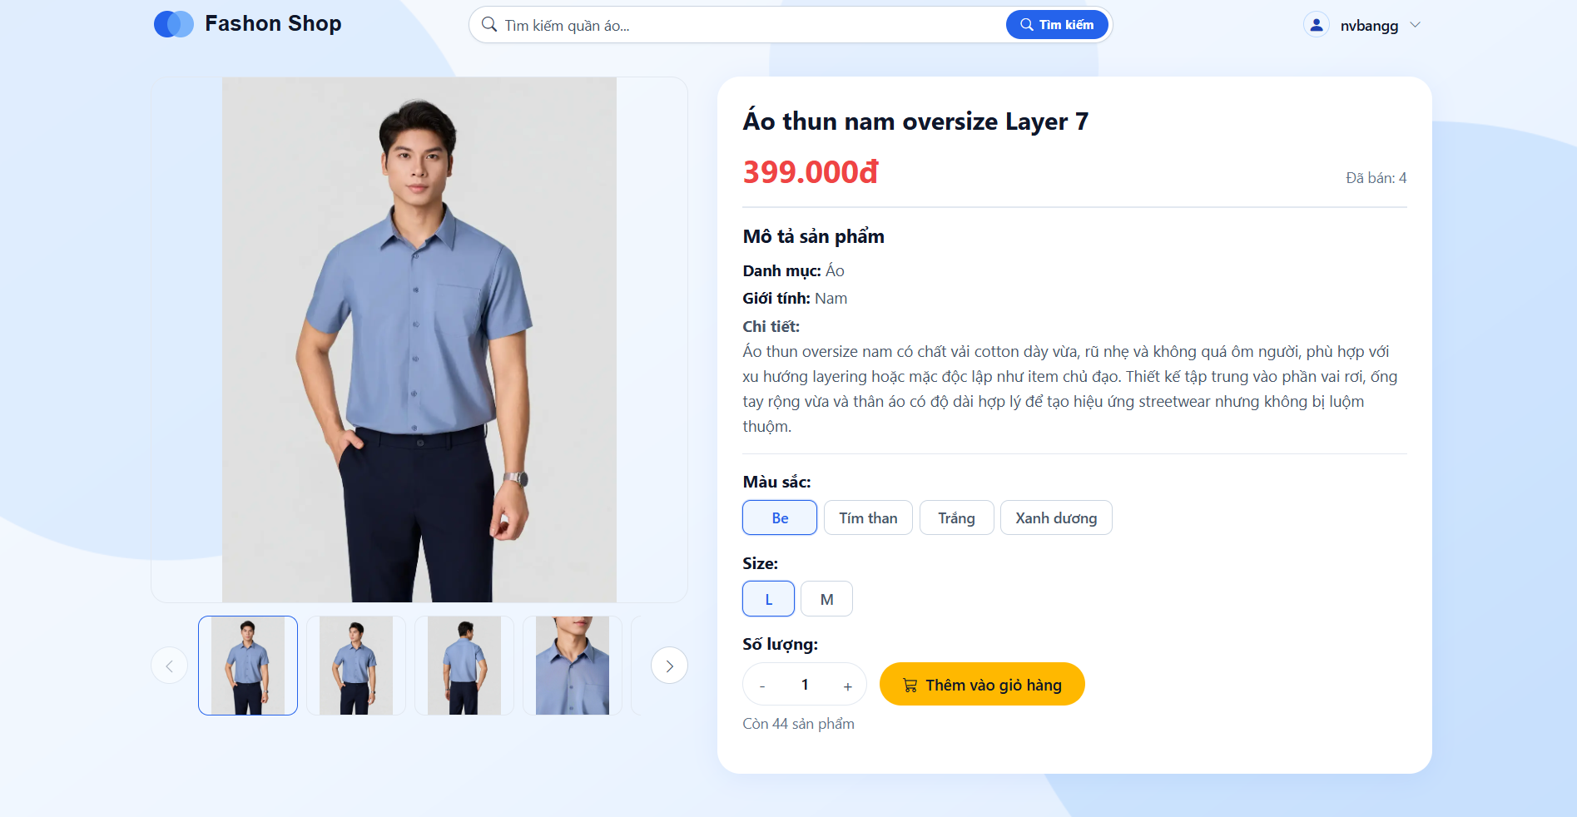
Hình 27 FE chi tiết sản phẩm
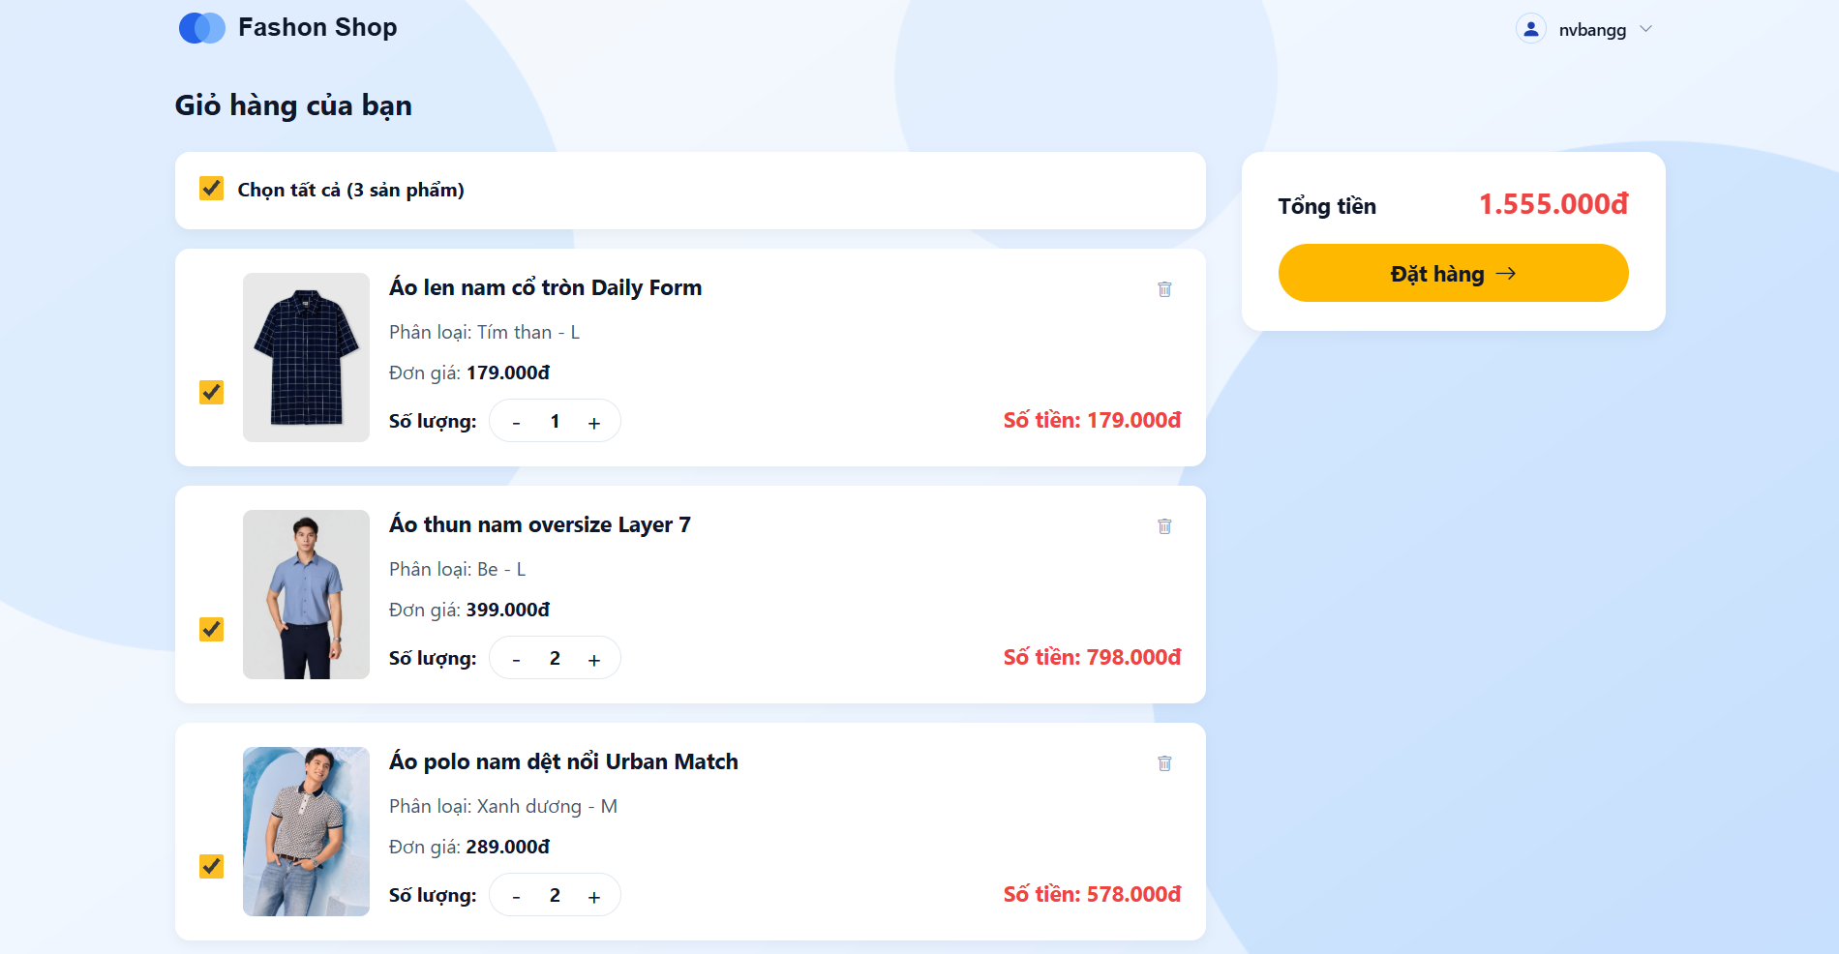
Hình 28 FE thêm vào giỏ hàng
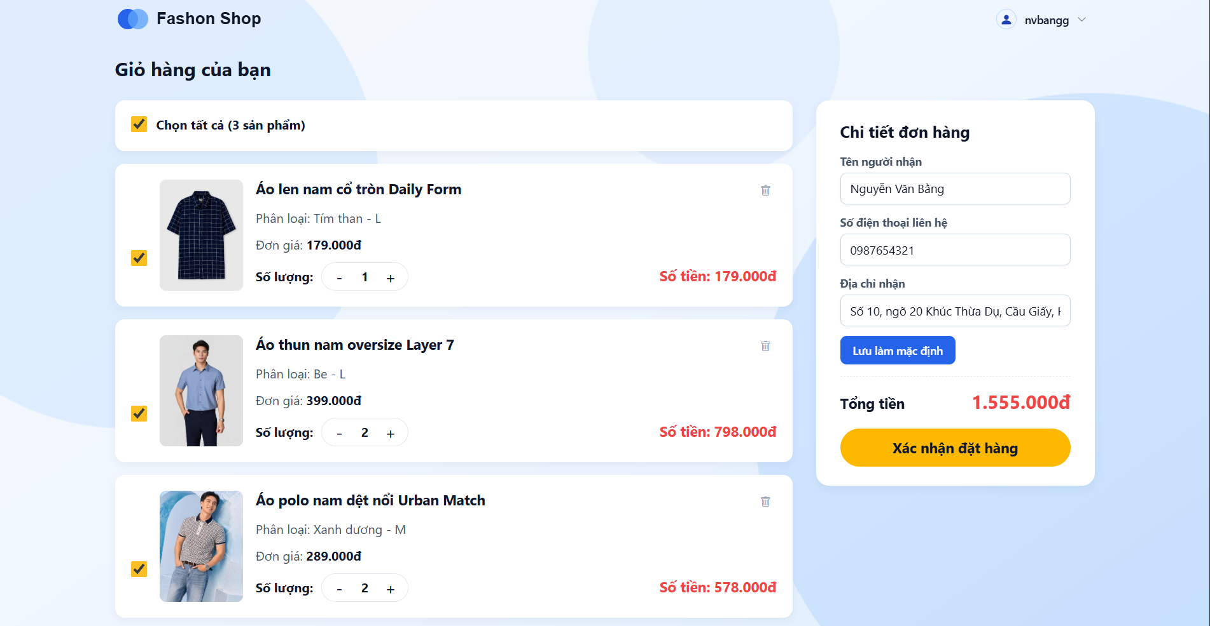
Hình 29 FE đặt hàng
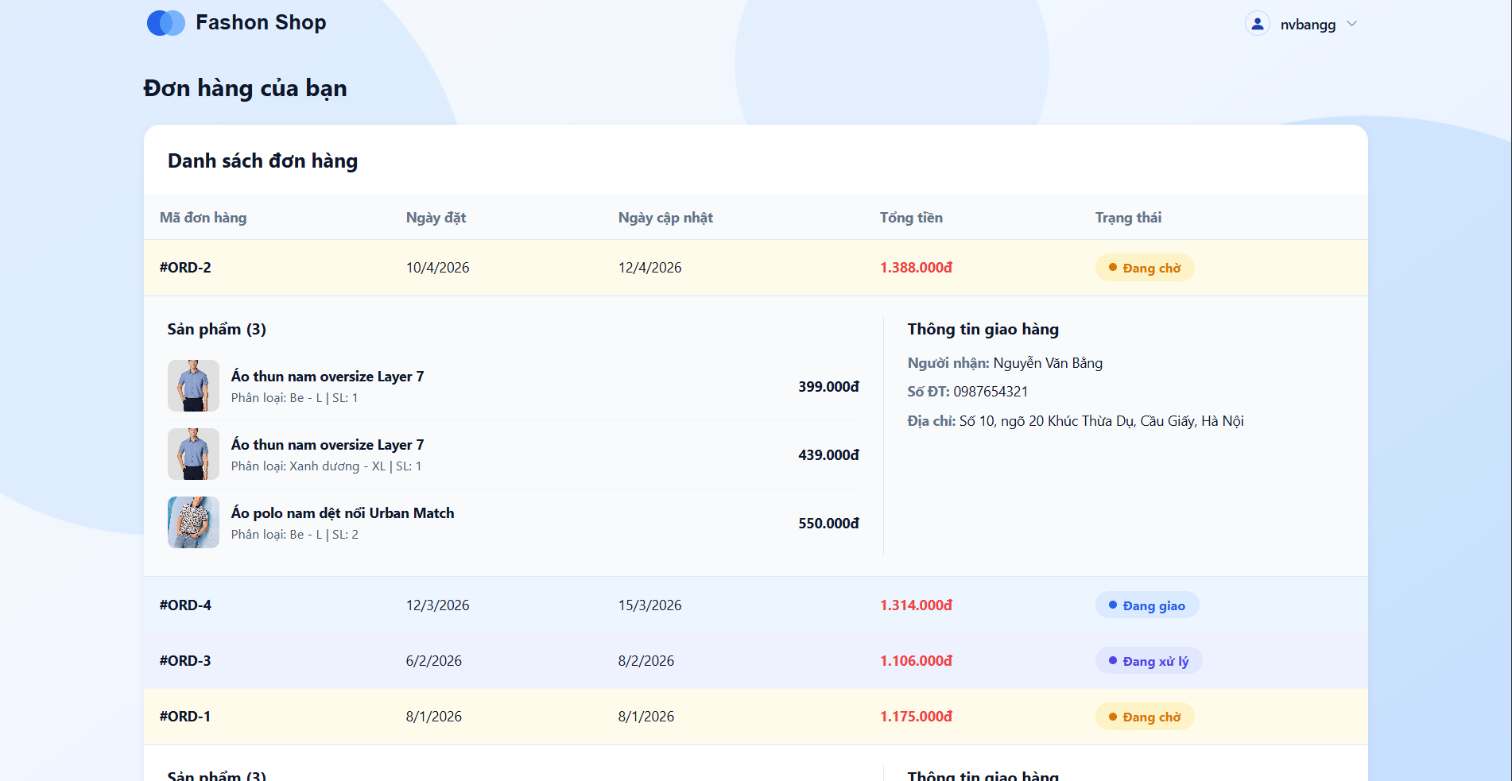
Hình 30 Sequence đơn hàng
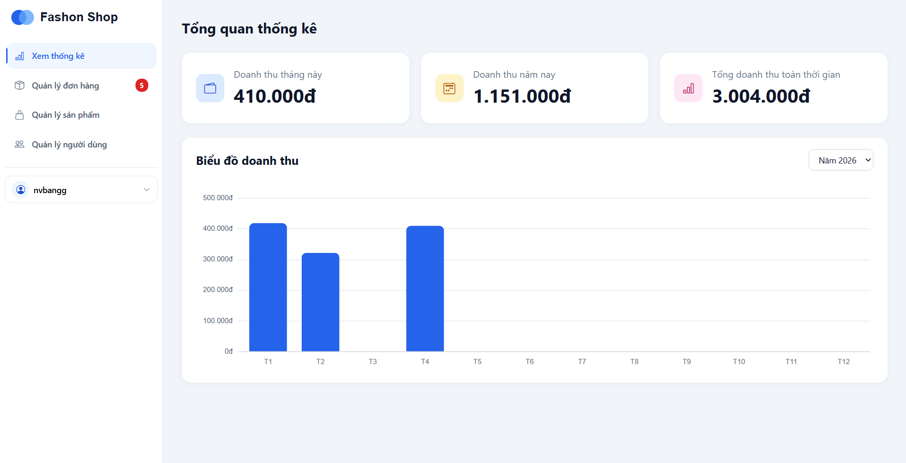
Hình 31 FE thống kê
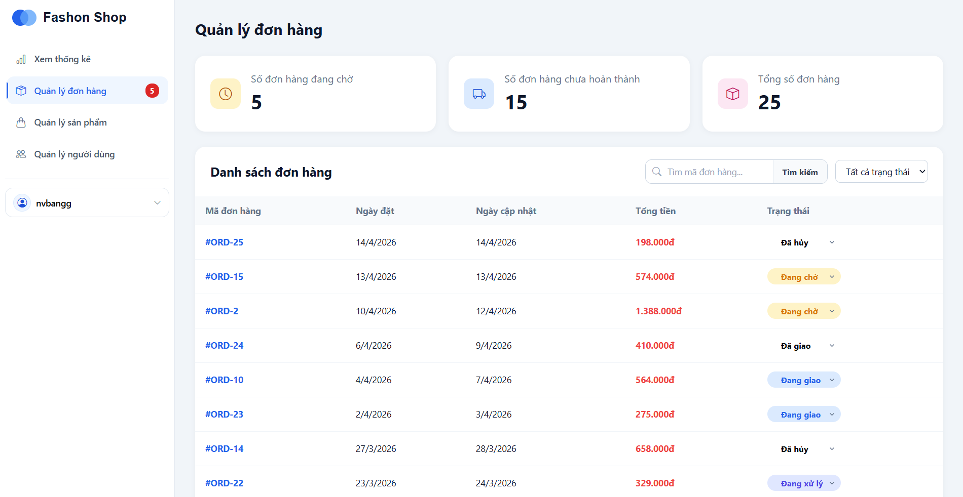
Hình 32 FE quản lý đơn hàng
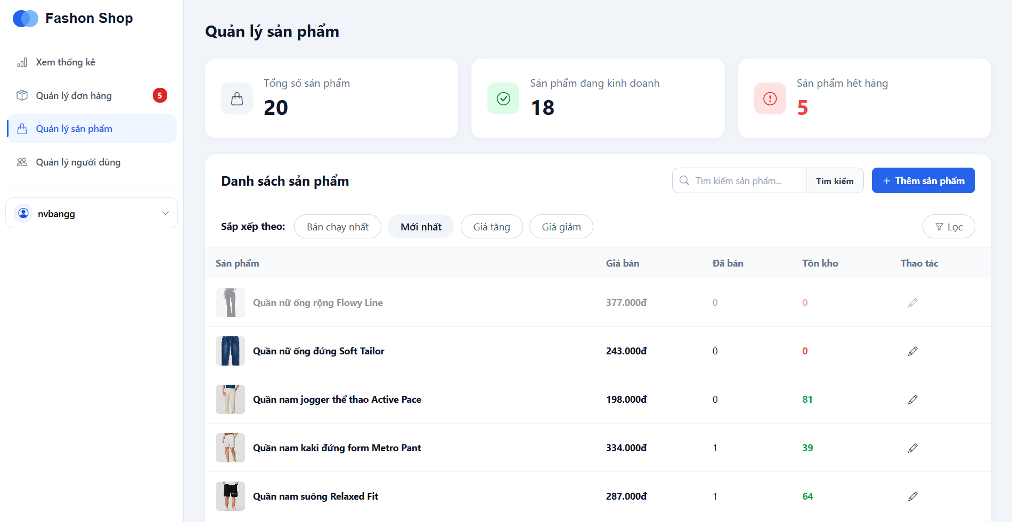
Hình 33 FE chỉnh sửa sản phẩm 1
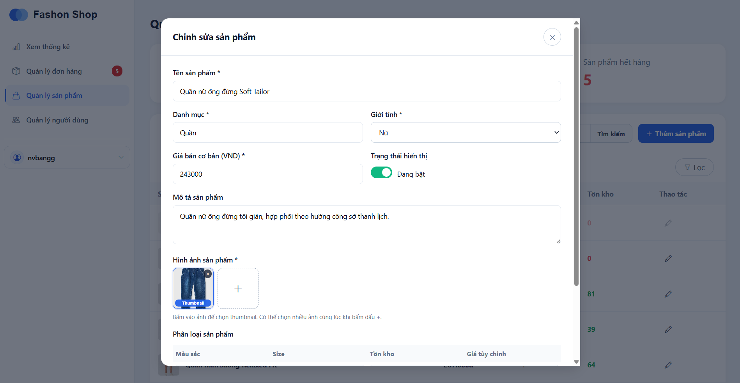
Hình 34 FE chỉnh sửa sản phẩm 2
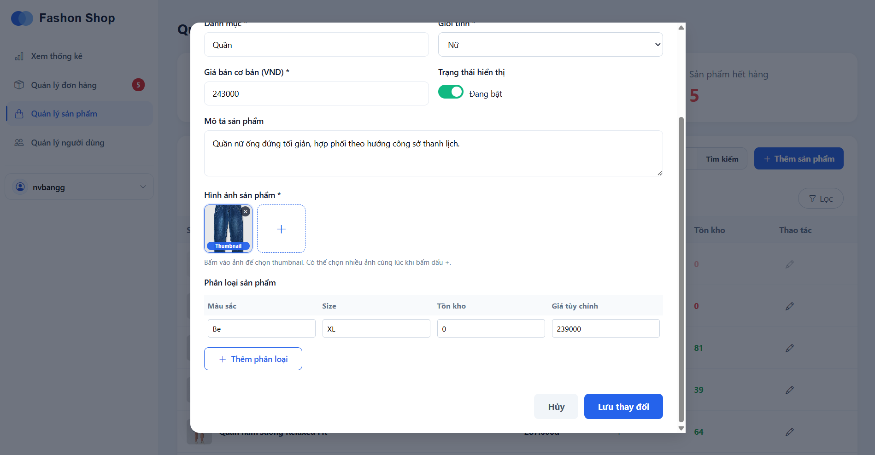
Hình 35 FE chỉnh sửa sản phẩm 3
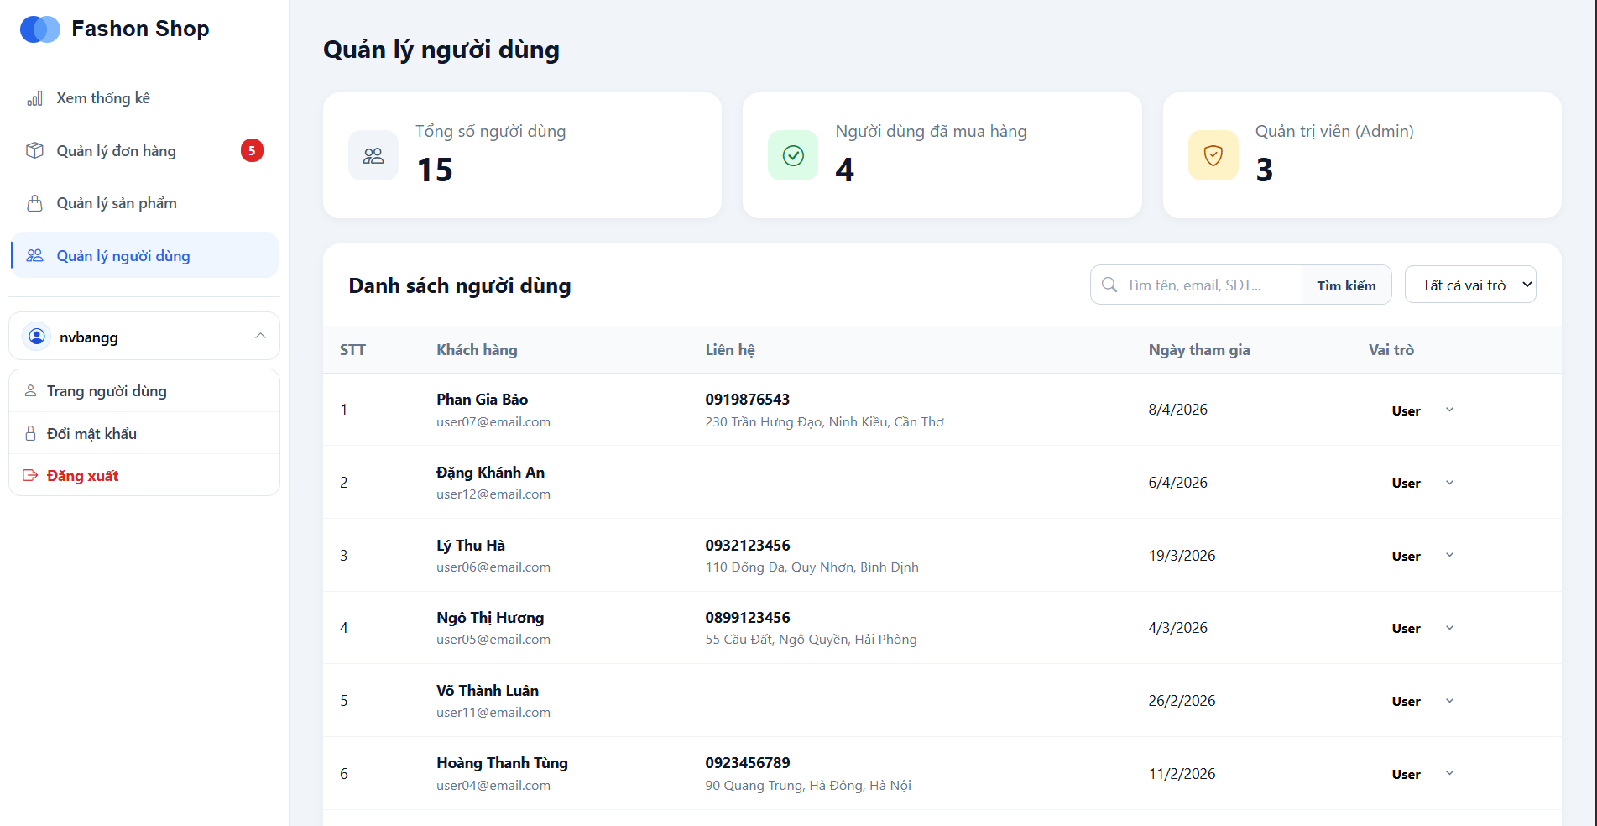
Hình 36 FE sửa vai trò user

KẾT LUẬN VÀ HƯỚNG PHÁT TRIỂN
Kết luận
Sau thời gian tìm hiểu, nghiên cứu và thực hiện, em đã hoàn thành và đáp ứng được các mục tiêu đặt ra cho website bán quần áo online "Fashon Shop", web có khả năng vận hành ổn định với đầy đủ các chức năng cốt lõi của một hệ thống bán hàng.
Những kết quả đạt được trong đề tài:
Về mặt chức năng (Nghiệp vụ):
- Xây dựng thành công quy trình mua hàng hoàn chỉnh: Từ việc xem danh sách sản phẩm, lọc theo thuộc tính (danh mục, giới tính, màu sắc, size, giá cả), giỏ hàng cho đến quy trình đặt hàng.
- Hệ thống phân quyền chặt chẽ: Phân bổ chức năng tương ứng cho Người dùng (User) và Quản trị viên (Admin). Giúp Admin dễ dàng theo dõi doanh thu (thống kê), quản lý sản phẩm, quản lý đơn hàng và quản lý người dùng
Về mặt kỹ thuật (Backend):
- Cấu trúc thành công một server ứng dụng bằng Spring Boot với kiến trúc phân lớp rõ ràng (Controller - Service - Repository).
- Áp dụng hiệu quả RESTful API để điều hướng dữ liệu.
- Tích hợp chứng thực bảo mật JWT (JSON Web Token) để bảo vệ các endpoints nhạy cảm. Quản lý cơ sở dữ liệu quan hệ có cấu trúc trên MySQL.
Về phía giao diện (Frontend):
- Sử dụng HTML/CSS và JavaScript để thao tác với DOM và fetch API, giúp củng cố tư duy gốc về Javascript thay vì phụ thuộc quá nhiều vào thư viện.
Thông qua Bài tập lớn này, em đã đúc kết được nhiều kinh nghiệm quý báu thực tế từ việc thiết kế UI/UX, phân tích cơ sở dữ liệu cho đến lập trình hệ thống web đồng bộ hóa dữ liệu Frontend - Backend.
Hướng phát triển trong tương lai
Mặc dù hệ thống đã đáp ứng được các nghiệp vụ cơ bản, tuy nhiên để sản phẩm có thể hoàn thiện hơn và đóng gói triển khai vào thực tế vận hành thương mại, dự án cần mở rộng thêm các tính năng sau:

- Tích hợp thanh toán trực tuyến: Cập nhật thêm các cổng thanh toán điện tử phổ biến tại Việt Nam hiện nay như VNPay, MoMo, ZaloPay (thay vì chỉ dùng COD như hiện tại).
- Hệ thống tương tác khách hàng: Bổ sung tính năng đánh giá, bình luận (Review & Ratings) cho từng sản phẩm; đồng thời cung cấp tính năng gửi Email/SMS tự động để xác nhận đơn hàng hoặc lấy lại mật khẩu.
- Nâng cấp Client-side: Sử dụng các framework UI hiện đại như ReactJS, VueJS hay NextJS để tối ưu hóa khả năng tái sử dụng Component, tăng tốc độ trải nghiệm web (Single Page Application - SPA) và hỗ trợ tốt cho việc SEO.
- Tích hợp hệ thống gợi ý (Recommendation): Đề xuất sản phẩm dựa trên lịch sử mua hàng, sản phẩm cùng loại hoặc các xu hướng kết hợp phối đồ nhằm tăng doanh số bán hàng.
- Triển khai thực tế (Deployment): Đưa Backend, Frontend và Database từ môi trường máy chủ cục bộ (localhost) lên các nền tảng đám mây (Cloud Server) như AWS, Azure hoặc Heroku để đưa website vào hoạt động chính thức trên Internet.

